|  |  |
| --- | --- |
|  | BỘ GIÁO DỤC VÀ ĐÀO TẠO  **TRƯỜNG ĐẠI HỌC CÔNG NGHỆ TP. HCM** |

**ĐỒ ÁN HỌC PHẦN CÔNG CỤ VÀ MÔI TRƯỜNG PHÁT TRIỂN PHẦN MỀM**

**WEBSITE ĐẶT VÉ XEM PHIM**

Ngành: **CÔNG NGHỆ THÔNG TIN**

Chuyên ngành: **CÔNG NGHỆ PHẦN MỀM**

Giảng viên hướng dẫn : ThS. Nguyễn Hữu Trung

Sinh viên thực hiện :

Trần Đức Mạnh MSSV: 2180609189 Lớp: 21DTHD5

Mai Hoàng Khang MSSV: 2180608807 Lớp: 21DTHD5

Phạm Chí Thanh MSSV: 2180608757 Lớp: 21DTHD5

Nguyễn Quý Phúc MSSV: 2180607892 Lớp: 21DTHD5

Lý Ân Lai MSSV: 2180607679 Lớp: 21DTHD5

TP. Hồ Chí Minh, 2025

**Lời cam đoan**

Chúng tôi xin trân trọng cam đoan rằng đồ án cơ sở này là thành quả của quá trình làm việc nghiêm túc và nghiên cứu miệt mài của nhóm chúng tôi, được thực hiện dưới sự hướng dẫn tận tình của thầy ThS. Nguyễn Hữu Trung. Tất cả nội dung trình bày trong báo cáo này, bao gồm các dữ liệu, kết quả phân tích, và các đề xuất, đều là kết quả của sự cố gắng không ngừng của cả nhóm, được xây dựng dựa trên cơ sở lý thuyết vững chắc và các nguồn thông tin đáng tin cậy.

Chúng tôi xin khẳng định rằng không có bất kỳ nội dung nào trong báo cáo này được sao chép từ bất kỳ tài liệu hay nguồn thông tin nào khác mà không có sự trích dẫn và ghi nguồn đầy đủ. Mọi thông tin, dữ liệu, số liệu và kết luận trong báo cáo đều do nhóm chúng tôi trực tiếp thực hiện, tổng hợp và phân tích, không trùng lặp hay sử dụng lại từ các nghiên cứu khác.

Trong quá trình thực hiện đồ án, chúng tôi luôn tuân thủ nghiêm ngặt các nguyên tắc về đạo đức trong nghiên cứu và học thuật. Chúng tôi cam kết rằng báo cáo này không chỉ phản ánh trung thực năng lực nghiên cứu và làm việc của nhóm mà còn thể hiện tinh thần học hỏi và trách nhiệm của từng thành viên.

Chúng tôi hoàn toàn chịu trách nhiệm trước nhà trường và các bên liên quan về tính trung thực, chính xác của toàn bộ nội dung và kết quả trong báo cáo. Nếu phát hiện bất kỳ sai sót hay vi phạm nào, chúng tôi xin chịu mọi hình thức xử lý theo quy định.

TP. Hồ Chí Minh, Ngày 5/1/2025

Sinh viên thực hiện:

Trần Đức Mạnh

Mai Hoàng Khang

Phạm Chí Thanh

Nguyễn Quý Phúc

Lý Ân Lai

**MỤC LỤC**

[Chương 1. JIRA 11](#_Toc194949917)

[1.1 Giới thiệu về Jira 11](#_Toc194949918)

[1.2 Các Epic chính 12](#_Toc194949919)

*[1.2.1 Epic 1: Quản lý tài khoản người dùng](#_Toc194949920)* [12](#_Toc194949920)

*[1.2.2 Epic 2: Quản lý từ vựng](#_Toc194949921)* [14](#_Toc194949921)

*[1.2.3 Epic 3: Quản lý ngữ pháp](#_Toc194949922)* [15](#_Toc194949922)

*[1.2.4 Epic 4: Quản lý bài kiểm tra](#_Toc194949923)* [16](#_Toc194949923)

*[1.2.5 Epic 5: Quản lý giao diện và hồ sơ người dùng](#_Toc194949924)* [18](#_Toc194949924)

*[1.2.6 Epic 6: Tích hợp công cụ hỗ trợ](#_Toc194949925)* [19](#_Toc194949925)

[Chương 2. FIGMA 21](#_Toc194949926)

[2.1 Các chức năng 21](#_Toc194949927)

*[2.1.1 Trang Chủ](#_Toc194949928)* [21](#_Toc194949928)

*[2.1.2 Tra từ](#_Toc194949929)* [22](#_Toc194949929)

*[2.1.3 Dịch vụ](#_Toc194949930)* [22](#_Toc194949930)

*[2.1.4 Trang thi](#_Toc194949931)* [23](#_Toc194949931)

*[2.1.5 Đăng nhập](#_Toc194949932)* [24](#_Toc194949932)

*[2.1.6 Đăng ký](#_Toc194949933)* [24](#_Toc194949933)

*[2.1.7 Quên mật khẩu](#_Toc194949934)* [25](#_Toc194949934)

*[2.1.8 Trang Chọn bài thi](#_Toc194949935)* [25](#_Toc194949935)

*[2.1.9 Kết quả thi](#_Toc194949936)* [27](#_Toc194949936)

*[2.1.10 Giao diện Admin](#_Toc194949937)* [28](#_Toc194949937)

*[2.1.11 Dashboard](#_Toc194949938)* [28](#_Toc194949938)

*[2.1.12 Profile](#_Toc194949939)* [29](#_Toc194949939)

*[2.1.13 User Account](#_Toc194949940)* [29](#_Toc194949940)

*[2.1.14 Vocabulary](#_Toc194949941)* [30](#_Toc194949941)

*[2.1.15 Add Vocabulary](#_Toc194949942)* [30](#_Toc194949942)

*[2.1.16 Grammar](#_Toc194949943)* [31](#_Toc194949943)

*[2.1.17 Add Grammar](#_Toc194949944)* [31](#_Toc194949944)

*[2.1.18 Testing](#_Toc194949945)* [32](#_Toc194949945)

[Chương 3. CODE GITHUB 33](#_Toc194949946)

[3.1 Khởi tạo dự án 33](#_Toc194949947)

[3.2 Checkout new branches 33](#_Toc194949948)

[3.3 Change và commit code 34](#_Toc194949949)

[3.4 Push code lên github 34](#_Toc194949950)

[Chương 4. TEST AUTOMATION 35](#_Toc194949951)

[4.1 Viết testcase cho các chức năng chính (File Excel) 35](#_Toc194949952)

*[4.1 Chức năng đăng nhập](#_Toc194949953)* [35](#_Toc194949953)

*[4.2. Chức năng đăng kí](#_Toc194949954)* [35](#_Toc194949954)

*[4.3 Chức năng bài kiểm tra](#_Toc194949955)* [35](#_Toc194949955)

*[4.4 Chức năng từ vựng](#_Toc194949956)* [35](#_Toc194949956)

[4.2 Demo Test Automation 35](#_Toc194949957)

*[4.2.1 Login](#_Toc194949958)* [35](#_Toc194949958)

*[4.2.2 Sign Up](#_Toc194949959)* [37](#_Toc194949959)

*[4.2.3 Dotest](#_Toc194949960)* [38](#_Toc194949960)

*[4.2.4 Từ vựng](#_Toc194949961)* [41](#_Toc194949961)

[TÀI LIỆU THAM KHẢO 43](#_Toc194949962)

MỤC LỤC ẢNH

[Hình 1 Các Epic chính 10](#_Toc194952059)

[Hình 2 Epic 1: Quản lý tài khoản người dùng 12](#_Toc194952060)

[Hình 3 Epic 2: Quản lý lý từ vựng 13](#_Toc194952061)

[Hình 4 Epic 3: Quản lý ngữ pháp 14](#_Toc194952062)

[Hình 5 Epic 4: Quản lý bài kiểm tra 16](#_Toc194952063)

[Hình 6 Epic 5: Quản lý giao diện và hồ sơ người dùng 17](#_Toc194952064)

[Hình 7 Epic 6: Tích hợp công cụ hỗ trợ 18](#_Toc194952065)

[Hình 8 Figma Giao diện trang chủ 19](#_Toc194952066)

[Hình 9 Figma Giao diện tra từ 20](#_Toc194952067)

[Hình 10 Figma Giao diện dịch vụ 20](#_Toc194952068)

[Hình 11 Figma Giao diện trang thi 21](#_Toc194952069)

[Hình 12 Figma Giao diện trang đăng nhập 22](#_Toc194952070)

[Hình 13 Figma Giao diện trang đăng ký 22](#_Toc194952071)

[Hình 14 Figma Giao diện trang quên mật khẩu 23](#_Toc194952072)

[Hình 15 Figma Giao diện trang chọn bài thi 24](#_Toc194952073)

[Hình 16 Figma Giao diện trang kết quả bài thi 25](#_Toc194952074)

[Hình 17 Figma Giao diện trang Admin 26](#_Toc194952075)

[Hình 18 Figma Giao diện trang Dashboard 26](#_Toc194952076)

[Hình 19 Figma Giao diện trang Profile 27](#_Toc194952077)

[Hình 20 Figma Giao diện trang User Account 27](#_Toc194952078)

[Hình 21 Figma Giao diện trang Vocabulary 28](#_Toc194952079)

[Hình 22 Figma Giao diện trang Add Vocabulary 28](#_Toc194952080)

[Hình 23 Figma Giao diện trang Grammar 29](#_Toc194952081)

[Hình 24 Figma Giao diện trang Add Grammar 29](#_Toc194952082)

[Hình 25 Figma Giao diện trang Testing 30](#_Toc194952083)

[Hình 26 Tạo repository trên github 31](#_Toc194952084)

[Hình 27 Tạo các branches mới 31](#_Toc194952085)

[Hình 28 Commit code lên github 32](#_Toc194952086)

[Hình 29 Push code lên github 32](#_Toc194952087)

[Hình 30 Tạo một pull request 33](#_Toc194952088)

[Hình 31 Merge pull request 33](#_Toc194952089)

[Hình 32 Test case chức năng đăng nhập 34](#_Toc194952090)

[Hình 33 Test case chức năng đăng ký 34](#_Toc194952091)

[Hình 34 Test case chức năng bài kiểm tra 34](#_Toc194952092)

[Hình 35 Test case từ vựng 35](#_Toc194952093)

[Hình 36 Test Chức năng login 36](#_Toc194952094)

[Hình 37 Test chức năng Sign Up 38](#_Toc194952095)

[Hình 38 Test chức năng Dotest 40](#_Toc194952096)

[Hình 39 Test chức năng Từ vựng 42](#_Toc194952097)

# Chương 1. JIRA

## Giới thiệu về Jira

Jira là một công cụ quản lý dự án và theo dõi công việc được phát triển bởi Atlassian. Ban đầu, Jira được thiết kế dành riêng cho các nhóm phát triển phần mềm, nhưng hiện nay nó đã được mở rộng để phục vụ nhiều ngành nghề khác nhau như marketing, nhân sự, và quản lý sản phẩm.

Một số tính năng nổi bật của Jira:

* Quản lý dự án linh hoạt: Hỗ trợ nhiều loại dự án khác nhau, từ phần mềm đến kinh doanh, với khả năng tùy chỉnh quy trình làm việc (workflow).
* Theo dõi vấn đề (Issue Tracking): Quản lý các nhiệm vụ, lỗi, và các vấn đề khác với thông tin chi tiết như người chịu trách nhiệm, trạng thái, và mức độ ưu tiên.
* Báo cáo và phân tích: Cung cấp các loại báo cáo và biểu đồ để theo dõi tiến độ và hiệu suất của nhóm.
* Hỗ trợ Agile/Scrum: Tích hợp bảng Kanban và Scrum để quản lý công việc và theo dõi tiến độ.
* Tích hợp công cụ khác: Dễ dàng tích hợp với các công cụ như Confluence, Bitbucket, Slack, và Trello.

Jira không chỉ giúp các nhóm tổ chức công việc hiệu quả mà còn tối ưu hóa quy trình làm việc, đặc biệt là trong các dự án phát triển phần mềm. Bạn có thể tìm hiểu thêm chi tiết tại đây.

## Các Epic chính

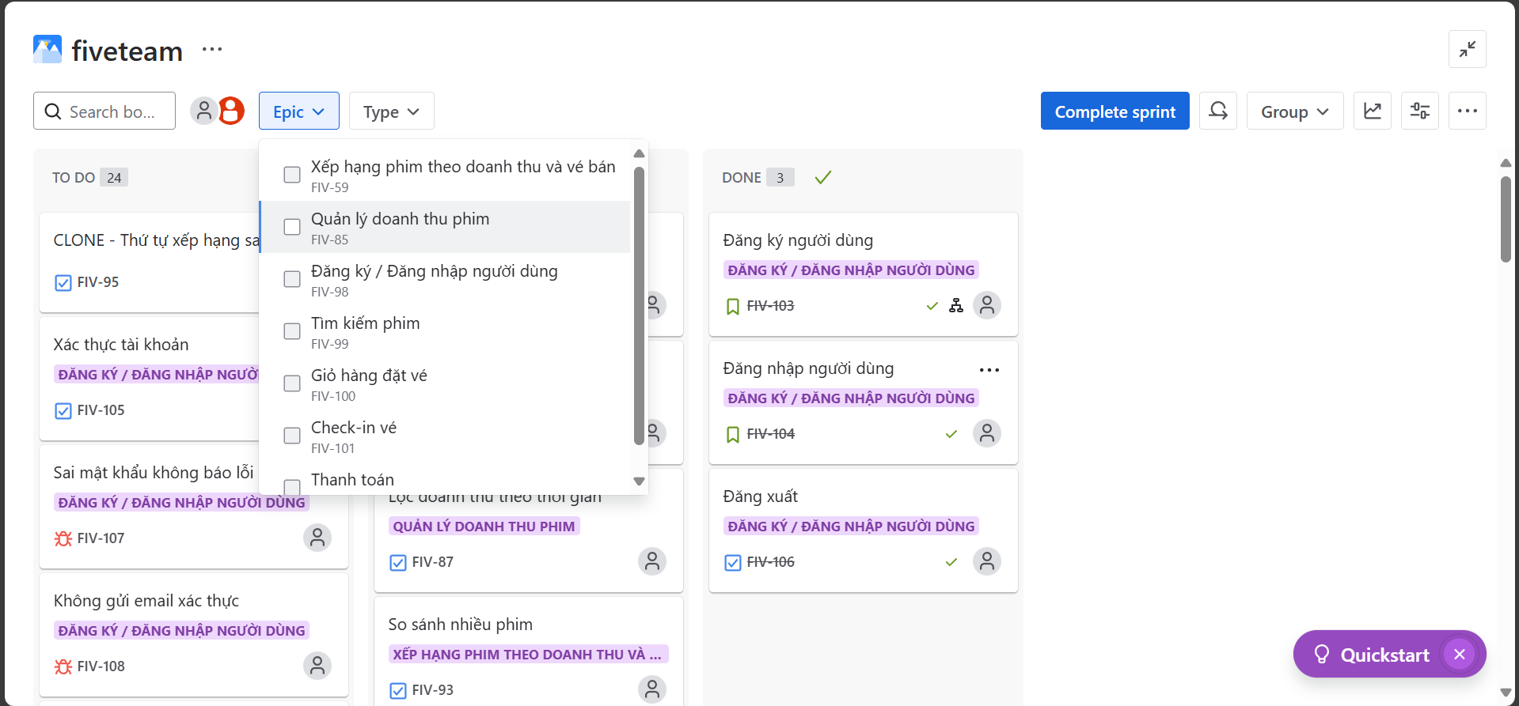

*Hình 1. Các Epic chính*

### *1.2.1 Epic 1: Đăng ký/Đăng nhập người dùng*

* Story 1.1: Đăng ký người dùng
* Sub-task 1.1.1: Thiết kế form đăng ký (UI/UX)
* Sub-task 1.1.2: Xây dựng API tạo tài khoản
* Sub-task 1.1.3: Kiểm tra trùng email/tên đăng nhập
* Sub-task 1.1.4: Thêm validate frontend
* Story 1.2: Đăng nhập người dùng
* Task 1.2.1: Xác thực tài khoản
* Sub-task 1.2.1.1:Gửi email xác thực khi đăng ký
* Sub-task 1.2.1.2: Backend lưu trạng thái đã/hoặc chưa xác thực
* Sub-task 1.2.1.3: Người dùng click vào link xác thực → cập nhật trạng thái "active".
* Task 1.2.2: Đăng xuất
* Sub-task 1.2.2.1: Xoá token hoặc session khi logout.
* Sub-task 1.2.2.2: Chuyển hướng về trang đăng nhập.
* Sub-task 1.2.2.3: Hiển thị thông báo đăng xuất thành công.

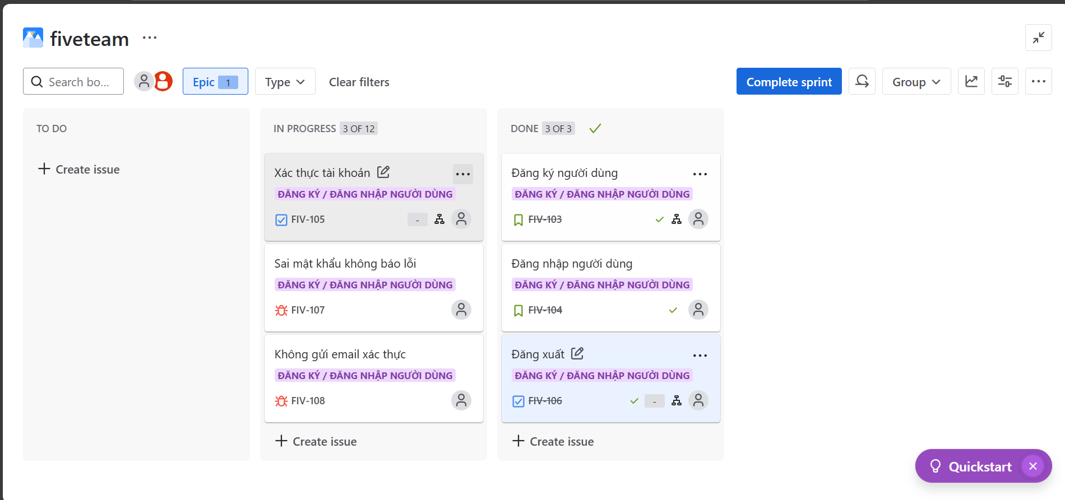

*Hình 2. Epic 1: Đăng ký/Đăng nhập người dùng*

### *1.2.2 Epic 2: Tìm kiếm phim*

* Story 2.1: Tìm kiếm theo tên phim
* Sub-task 2.1.1: Tạo thanh tìm kiếm có gợi ý.
* Sub-task 2.1.2: Viết API tìm phim theo từ khóa.
* Sub-task 2.1.3: Tối ưu hóa tốc độ truy vấn.
* Sub-task 2.1.3: Hiển thị kết quả tìm kiếm (giao diện responsive).
* Task 2.1.1: Lọc phim nâng cao
* Sub-task 2.1.1.1: Tạo filter theo: thể loại, thời lượng, điểm đánh giá.
* Sub-task 2.1.1.2: Kết hợp nhiều điều kiện lọc.
* Sub-task 2.1.1.3: Cập nhật kết quả phim theo real-time hoặc sau khi nhấn "Lọc".
* Task 2.1.2: Gợi ý kết quả khi gõ
* Sub-task 2.1.2.1: Lắng nghe sự kiện gõ phím (onInput).
* Sub-task 2.1.2.2: Gửi request tìm kiếm nhanh (debounce 300ms).
* Sub-task 2.1.2.3: Hiển thị danh sách gợi ý phía dưới ô nhập.

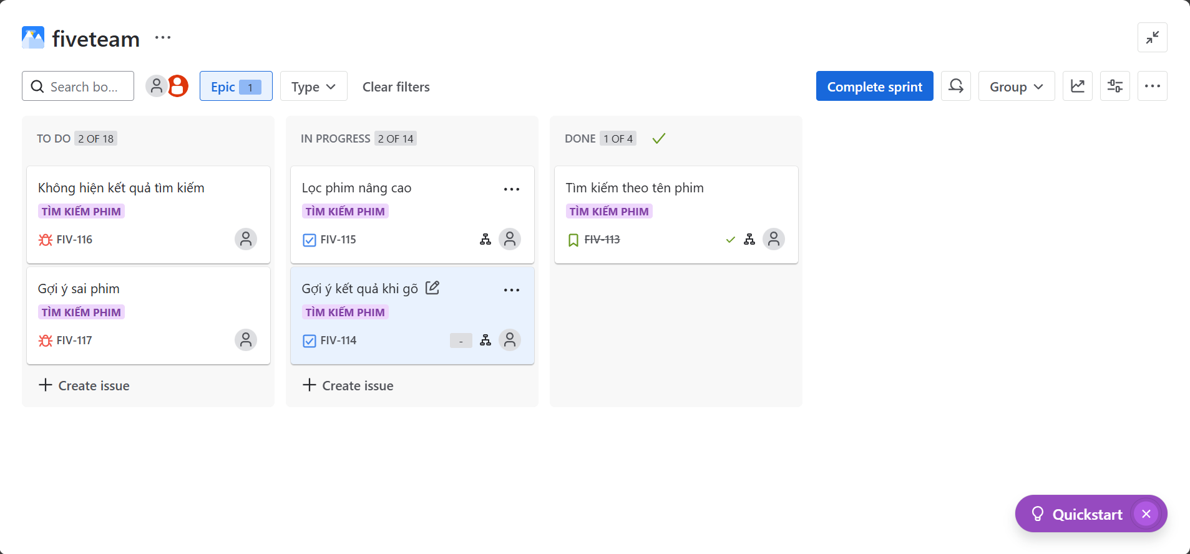

### *Hình 3. Epic 2: Tìm kiếm phim*

### *1.2.3 Epic 3: Giỏ hàng đặt vé*

* Story 3.1: Thêm vé vào giỏ hàng
* Sub-task 3.1.1: Tạo nút “Đặt vé” và xử lý sự kiện.
* Sub-task 3.1.2: Gọi API lưu thông tin vé vào session/localStorage.
* Sub-task 3.1.3: Hiển thị danh sách vé trong giỏ.
* Sub-task 3.1.4: Kiểm tra trùng suất chiếu (nếu user chọn lại).
* Task 3.1.1: Xoá vé khỏi giỏ
* Sub-task 3.1.1.1: Tạo nút “X” bên cạnh vé trong giỏ hàng.
* Sub-task 3.1.1.2: Khi click, xoá vé khỏi localStorage/session hoặc API.
* Sub-task 3.1.1.3: Cập nhật tổng tiền và số lượng vé còn lại.
* Task 3.1.2: Cập nhật số lượng vé
* Sub-task 3.1.2.1: Sau khi thanh toán thành công, cập nhật số lượng vé đã bán.
* Sub-task 3.1.2.2: Backend: trừ ghế đã chọn khỏi tổng ghế trống.
* Sub-task 3.1.2.3: Kiểm tra ghế đã có người mua chưa (tránh double-booking).

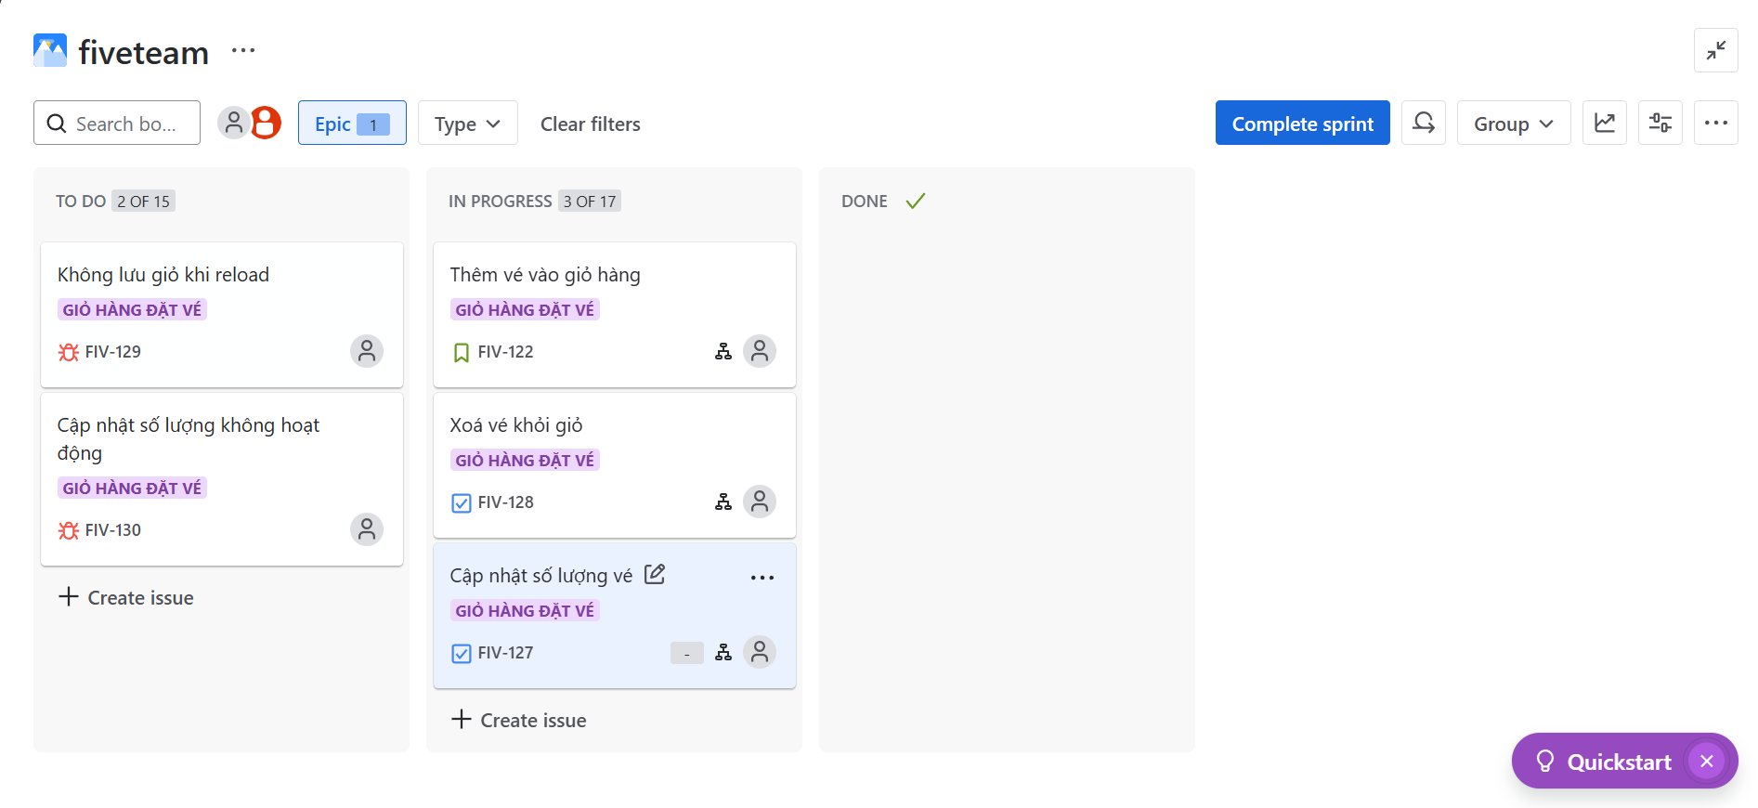

*Hình 4. Epic 3: Giỏ hàng đặt vé*

### *1.2.4 Epic 4: Check-in vé*

* Story 4.1: Quét mã QR check-in
* Sub-task 4.1.1: Tạo tính năng scan QR (webcam hoặc app).
* Sub-task 4.1.2: Viết API kiểm tra mã QR.
* Sub-task 4.1.3: Hiển thị trạng thái (Hợp lệ / Đã dùng / Sai mã).
* Sub-task 4.1.4: Ghi log check-in vào hệ thống.
* Task 4.1.1: Giao diện check-in
* Sub-task 4.1.1.1: Giao diện nhập mã vé hoặc quét mã QR.
* Sub-task 4.1.1.2: Gửi mã đến server để xác nhận.
* Sub-task 4.1.1.3: Hiển thị thông báo: Hợp lệ / Không hợp lệ.
* Task 4.1.2: Cập nhật trạng thái vé
* Sub-task 4.1.2.1: Khi thanh toán: chuyển vé từ "pending" → "paid".
* Sub-task 4.1.2.2: Khi check-in: cập nhật trạng thái "checked-in".
* Sub-task 4.1.2.2: Backend xử lý trạng thái rõ ràng theo flow.

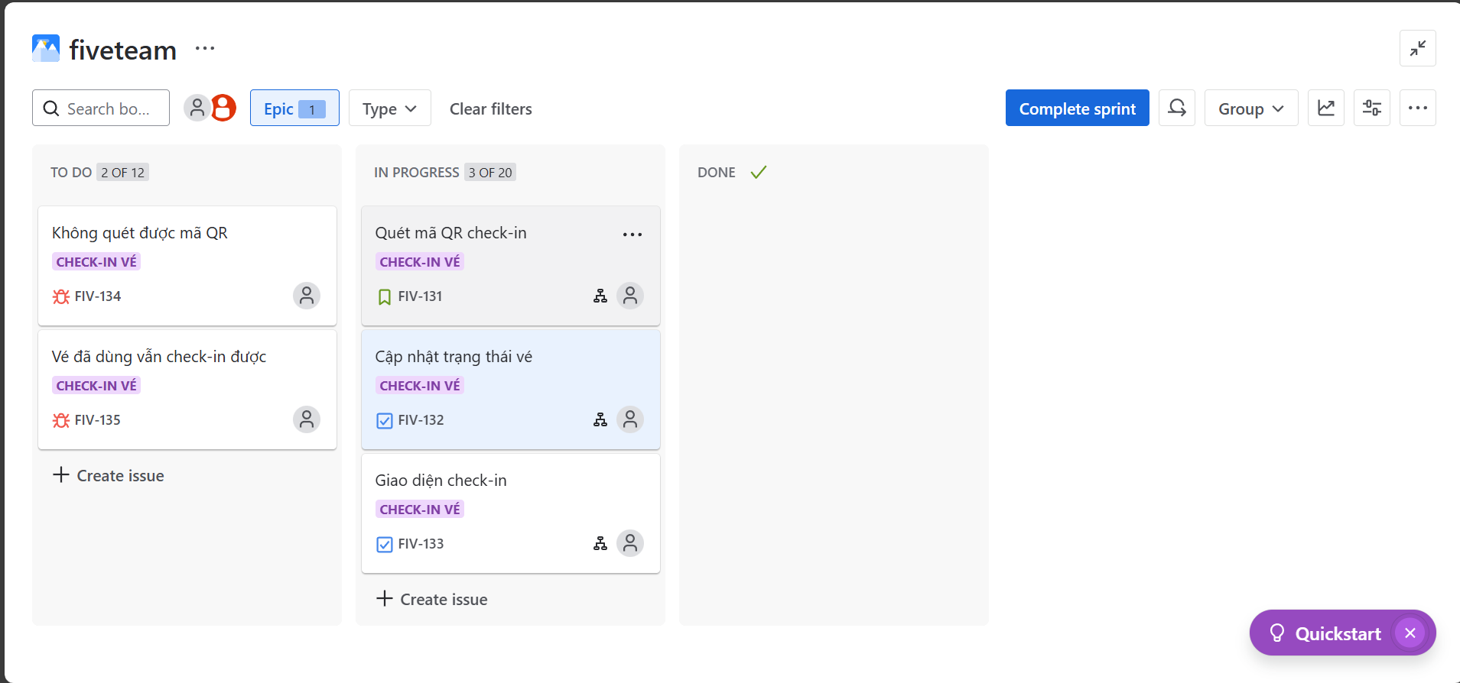

*Hình 5. Epic 4: Check-in vé*

### *1.2.5 Epic 5: Thanh toán*

* Story 5.1: Thanh toán qua ví điện tử
* Sub-task 5.1.1: Tích hợp SDK ví (Momo, ZaloPay…).
* Sub-task 5.1.2: Tạo API nhận callback từ ví.
* Sub-task 5.1.3: Xác nhận giao dịch thành công/thất bại.
* Sub-task 5.1.4: Gửi thông báo và cập nhật đơn hàng.
* Task 5.1.1: Gửi hóa đơn
* Sub-task 5.1.1.1: Sau khi thanh toán, tạo hoá đơn (PDF).
* Sub-task 5.1.1.2: Gửi email có file đính kèm hoá đơn.
* Sub-task 5.1.1.3: Ghi log gửi hoá đơn thành công/thất bại.
* Task 5.2: Thanh toán qua thẻ ngân hàng

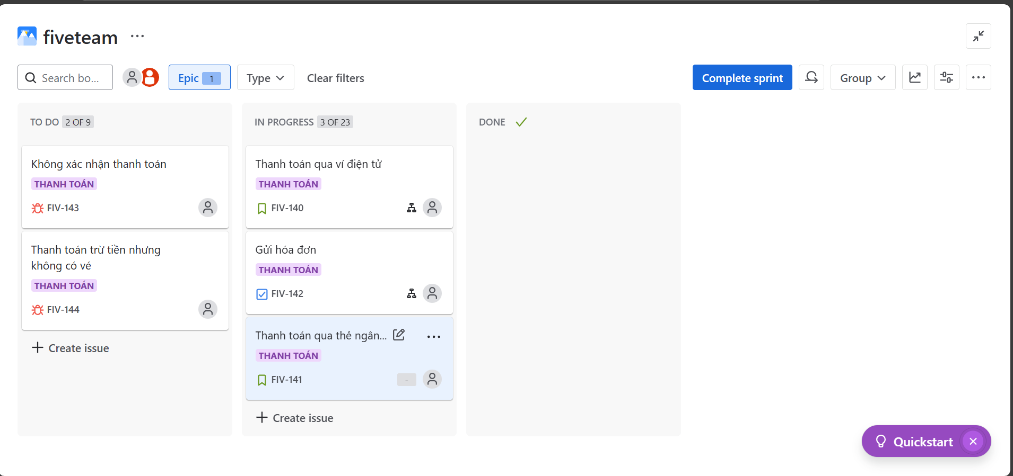

*Hình 6. Epic 5: Thanh toán*

### *1.2.6 Epic 6: Xếp hạng phim và doanh thu bán vé*

* Story 6.1: Xếp hạng phim theo doanh thu
* Task 6.1.1: So sánh nhiều phim
* Sub-task 6.1.1.1: Tạo checkbox chọn nhiều phim trong danh sách.
* Sub-task 6.1.1.2: Gọi API lấy thông tin phim đã chọn.
* Sub-task 6.1.1.3: Hiển thị bảng so sánh (doanh thu, vé bán, đánh giá,…).
* Sub-task 6.1.1.3: Giới hạn số phim được chọn (ví dụ: 3).

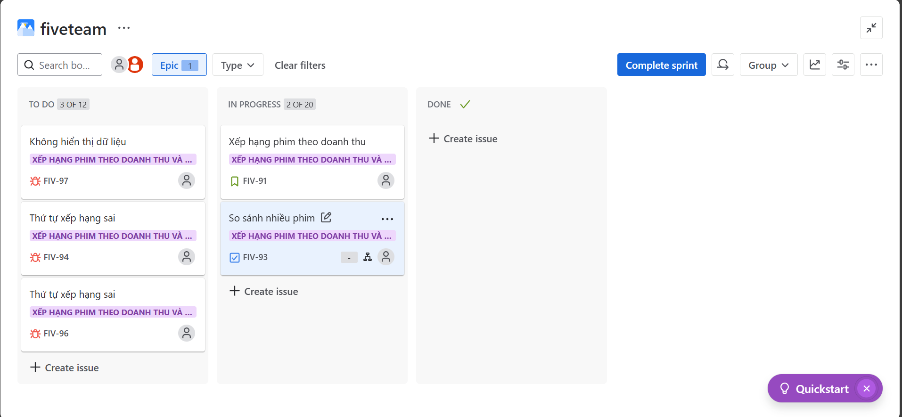

*Hình 7. Epic 6: Xếp hạng phim và doanh thu bán vé*

### *1.2.7 Epic 7: Quản lý doanh thu phim*

* Story 7.1: Xem và quản lý doanh thu phim
* Sub-task 7.1.1: Thiết kế giao diện lọc doanh thu.
* Sub-task 7.1.2: Kết nối API lọc doanh thu theo thời gian.
* Sub-task 7.1.3: Hiển thị bảng doanh thu.
* Sub-task 7.1.4:Export báo cáo doanh thu.
* Sub-task 7.1.5: Gửi báo cáo doanh thu qua email (nếu có).
* Sub-task 7.1.6: Kiểm tra và xử lý lỗi lọc không hoạt động.
* Sub-task 7.1.7:Kiểm tra lỗi khi export file.
* Task 7.1.1: Lọc doanh thu theo thời gian
* Sub-task 7.1.1.1: Tạo form chọn khoảng thời gian (từ ngày → đến ngày).
* Sub-task 7.1.1.2: Validate input ngày không vượt quá hiện tại.
* Sub-task 7.1.1.3: Gọi API lọc doanh thu theo thời gian.
* Sub-task 7.1.1.4: Hiển thị dữ liệu đã lọc theo phim hoặc suất chiếu.
* Task 7.1.2: Xuất báo cáo doanh thu
* Sub-task 7.1.2.1: Tạo nút "Xuất báo cáo" (PDF hoặc Excel).
* Sub-task 7.1.2.2: Thiết kế mẫu báo cáo gồm: tên phim, thời gian, doanh thu, số vé.
* Sub-task 7.1.2.3: Kết nối thư viện export file (jsPDF, ExcelJS…).
* Sub-task 7.1.2.4: Gửi báo cáo qua email (tuỳ chọn).

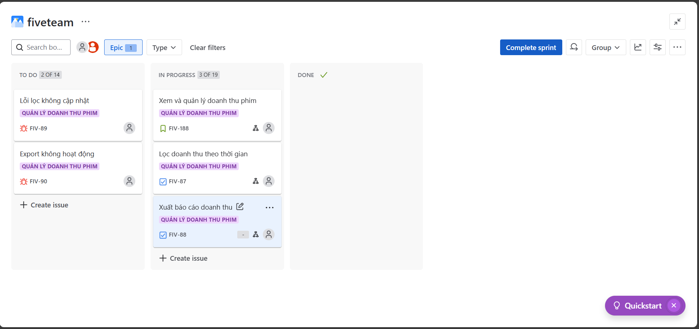

*Hình 8. Epic 7: Quản lý doanh thu phim*

# 

# Chương 2. FIGMA

## 2.1 Các chức năng

### *2.1.1 Trang Chủ*



Hình 8 Figma Giao diện trang chủ

### *2.1.2 Tra từ*

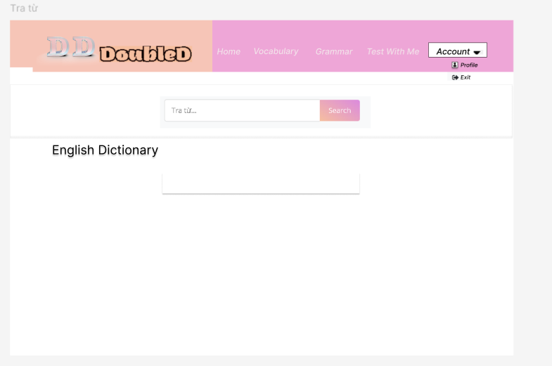

Hình 9 Figma Giao diện tra từ

### *2.1.3 Dịch vụ*

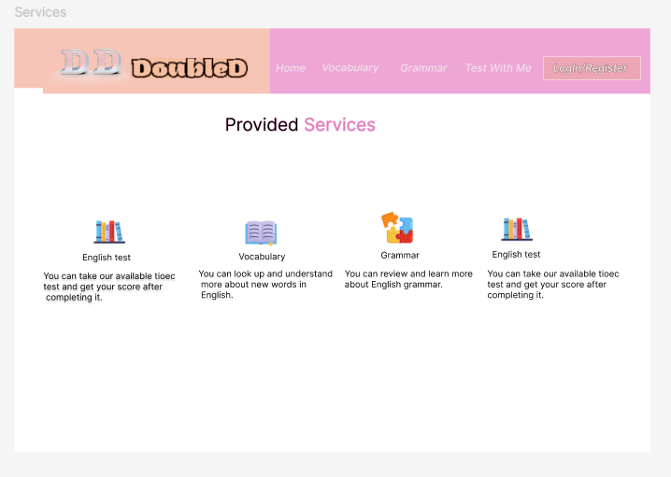

Hình 10 Figma Giao diện dịch vụ

### *2.1.4 Trang thi*

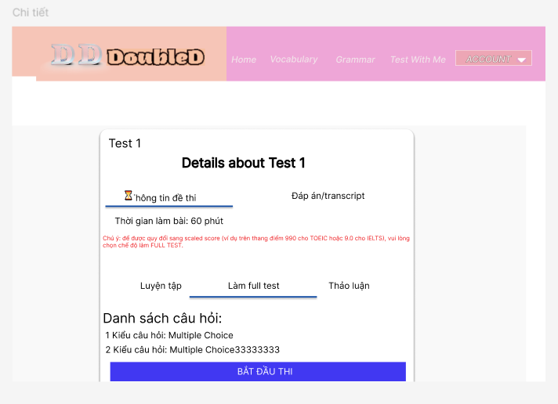

Hình 11 Figma Giao diện trang thi

### *2.1.5 Đăng nhập*

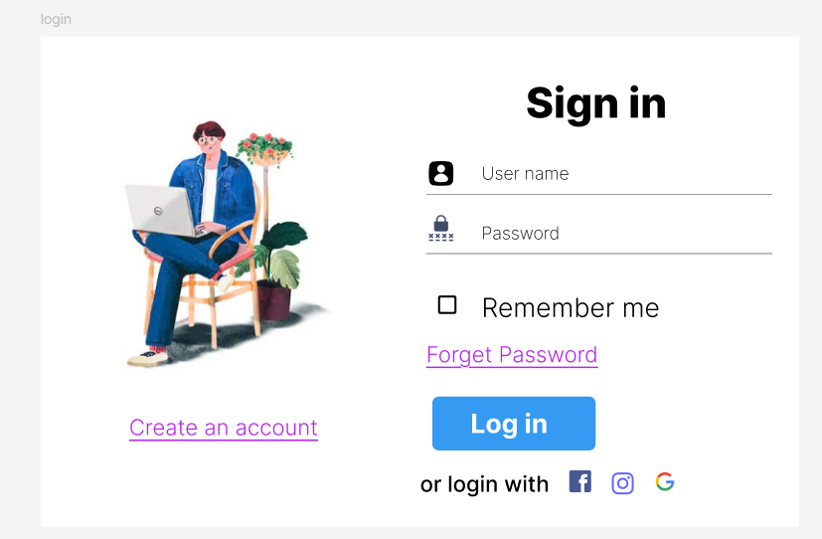

Hình 12 Figma Giao diện trang đăng nhập

### *2.1.6 Đăng ký*

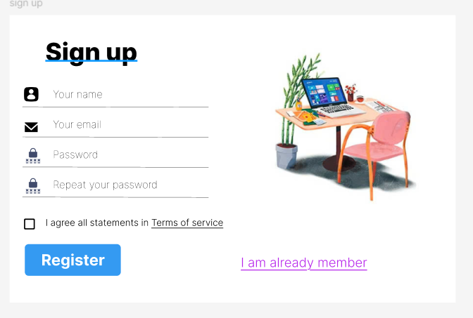

Hình 13 Figma Giao diện trang đăng ký

### *2.1.7 Quên mật khẩu*

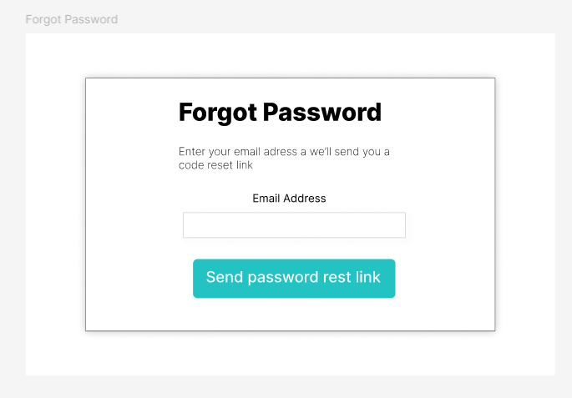

Hình 14 Figma Giao diện trang quên mật khẩu

### *2.1.8 Trang Chọn bài thi*

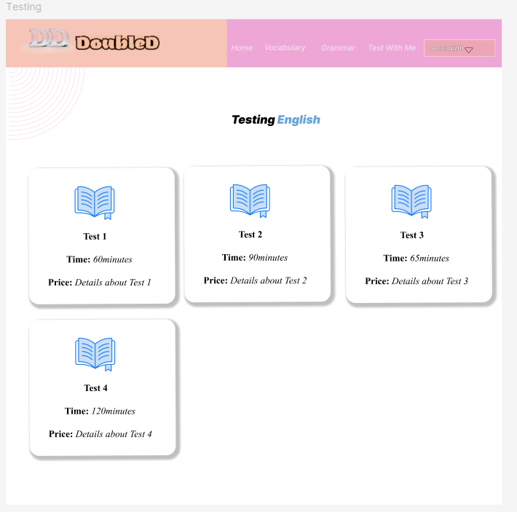

Hình 15 Figma Giao diện trang chọn bài thi

### *2.1.9 Kết quả thi*

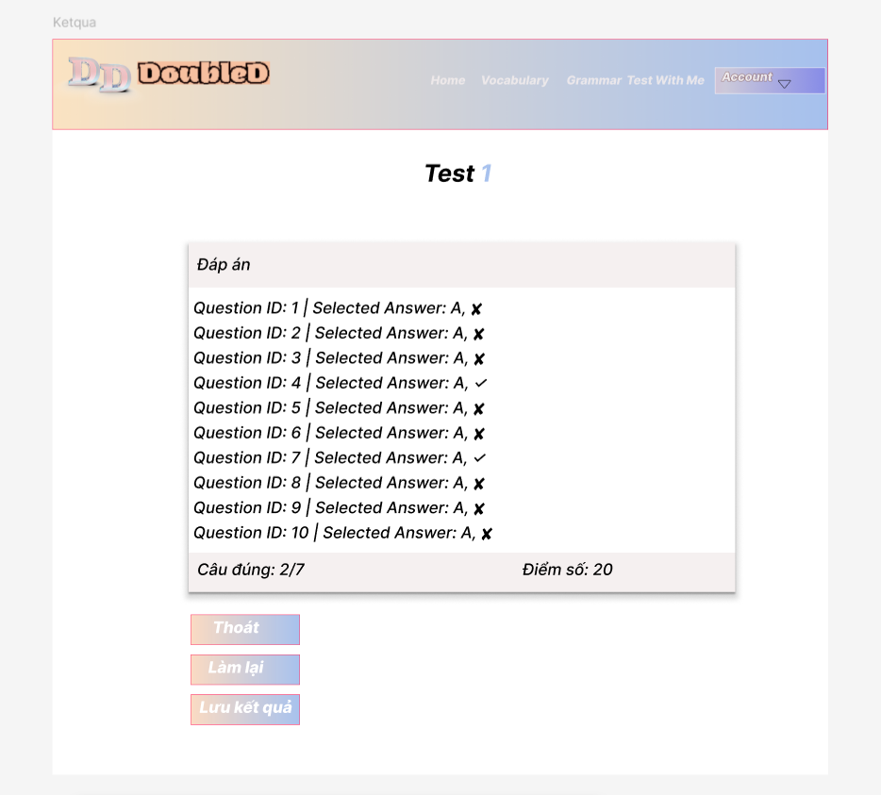

Hình 16 Figma Giao diện trang kết quả bài thi

### *2.1.10 Giao diện Admin*

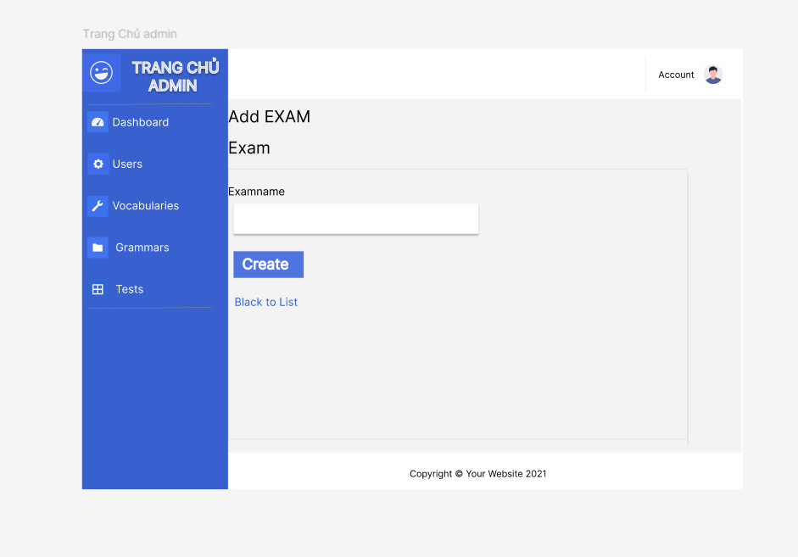

Hình 17 Figma Giao diện trang Admin

### *2.1.11 Dashboard*

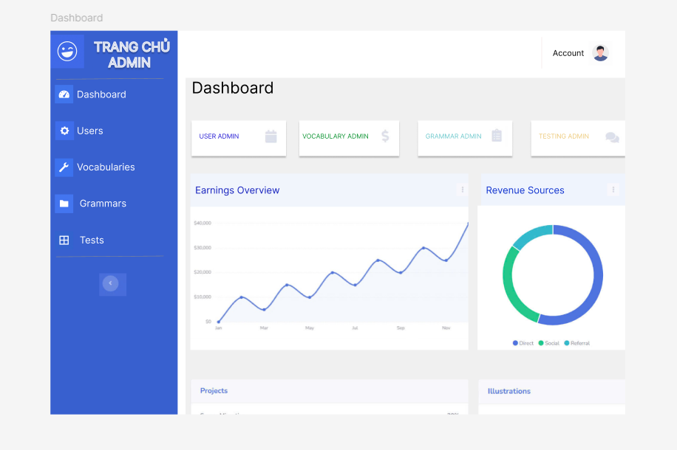

Hình 18 Figma Giao diện trang Dashboard

### *2.1.12 Profile*

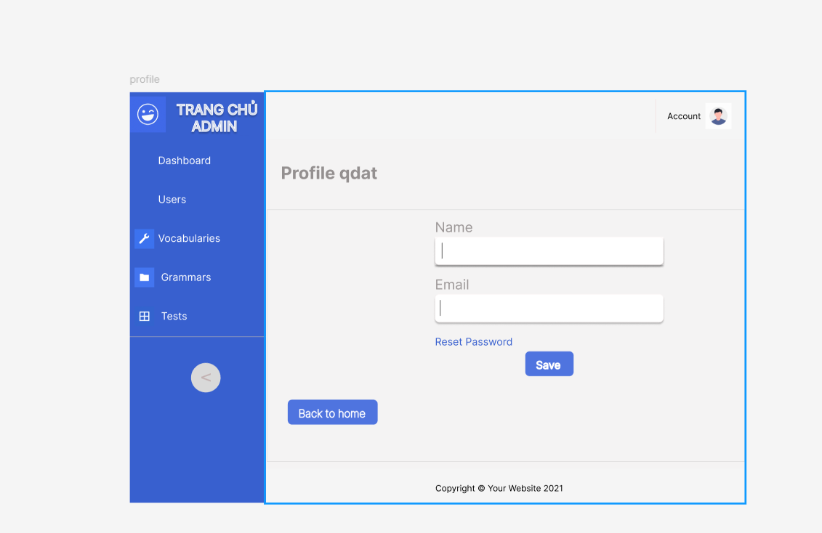

Hình 19 Figma Giao diện trang Profile

### *2.1.13 User Account*

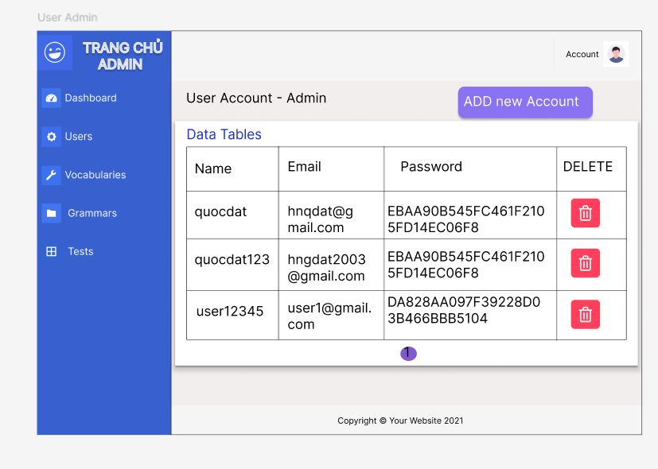

Hình 20 Figma Giao diện trang User Account

### *2.1.14 Vocabulary*

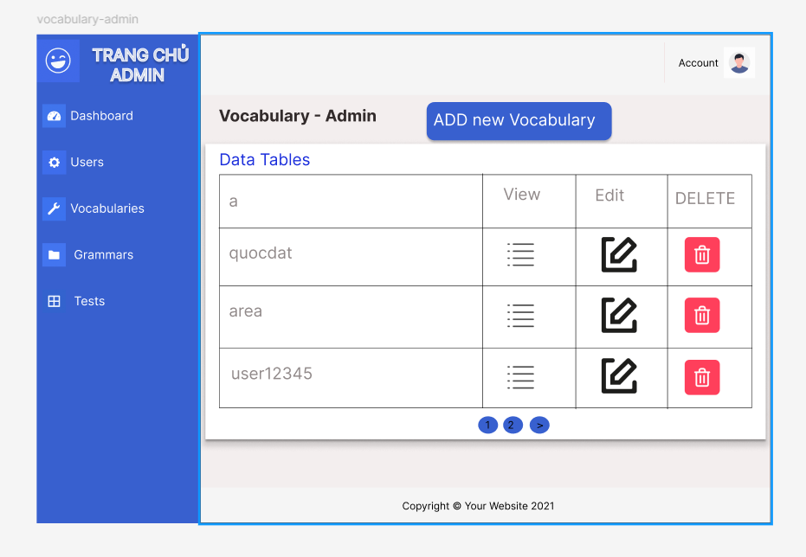

Hình 21 Figma Giao diện trang Vocabulary

### *2.1.15 Add Vocabulary*

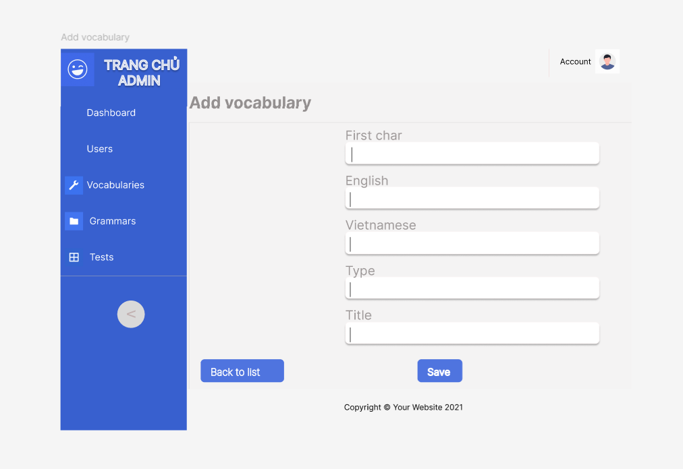

Hình 22 Figma Giao diện trang Add Vocabulary

### *2.1.16 Grammar*

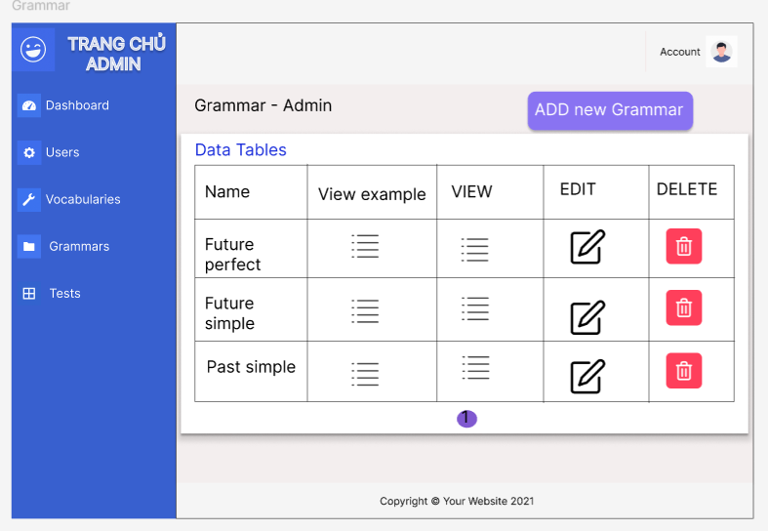

Hình 23 Figma Giao diện trang Grammar

### *2.1.17 Add Grammar*

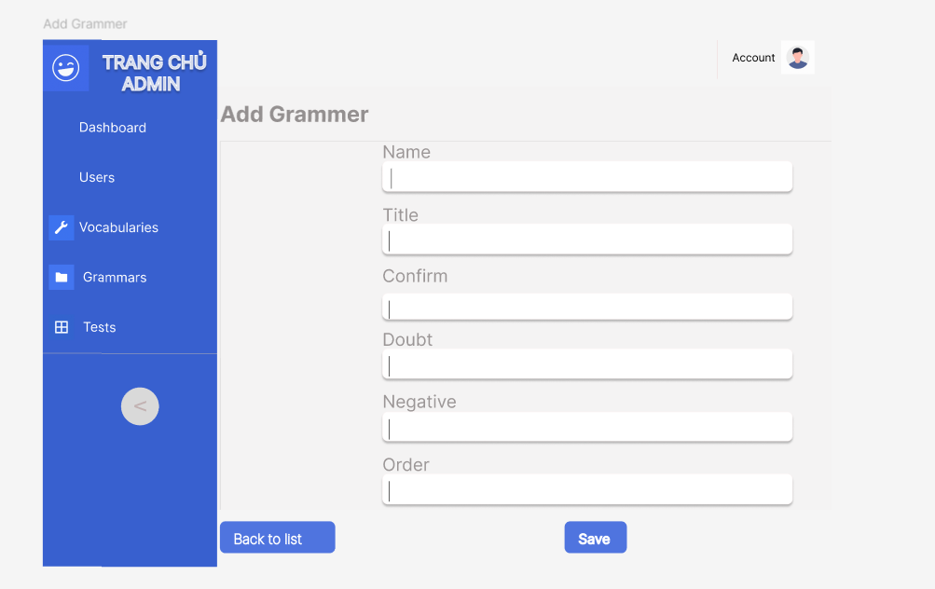

Hình 24 Figma Giao diện trang Add Grammar

### *2.1.18 Testing*

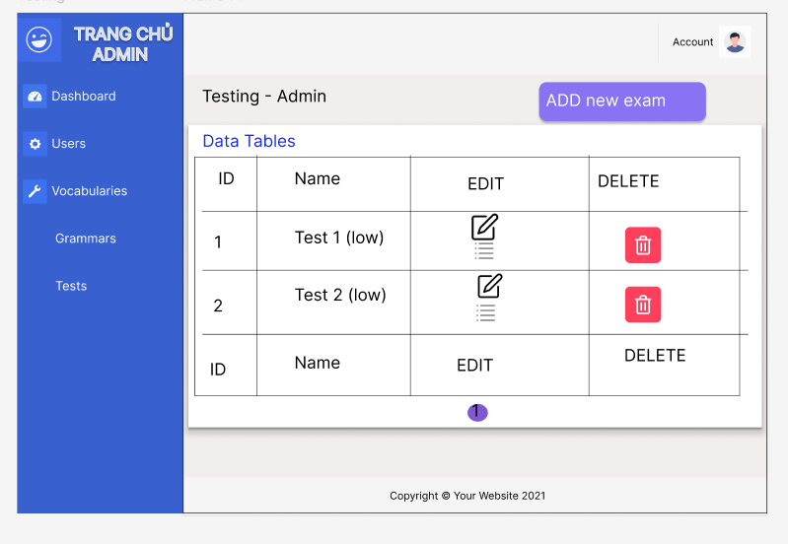

Hình 25 Figma Giao diện trang Testing

# Chương 3. CODE GITHUB

## 3.1 Khởi tạo dự án

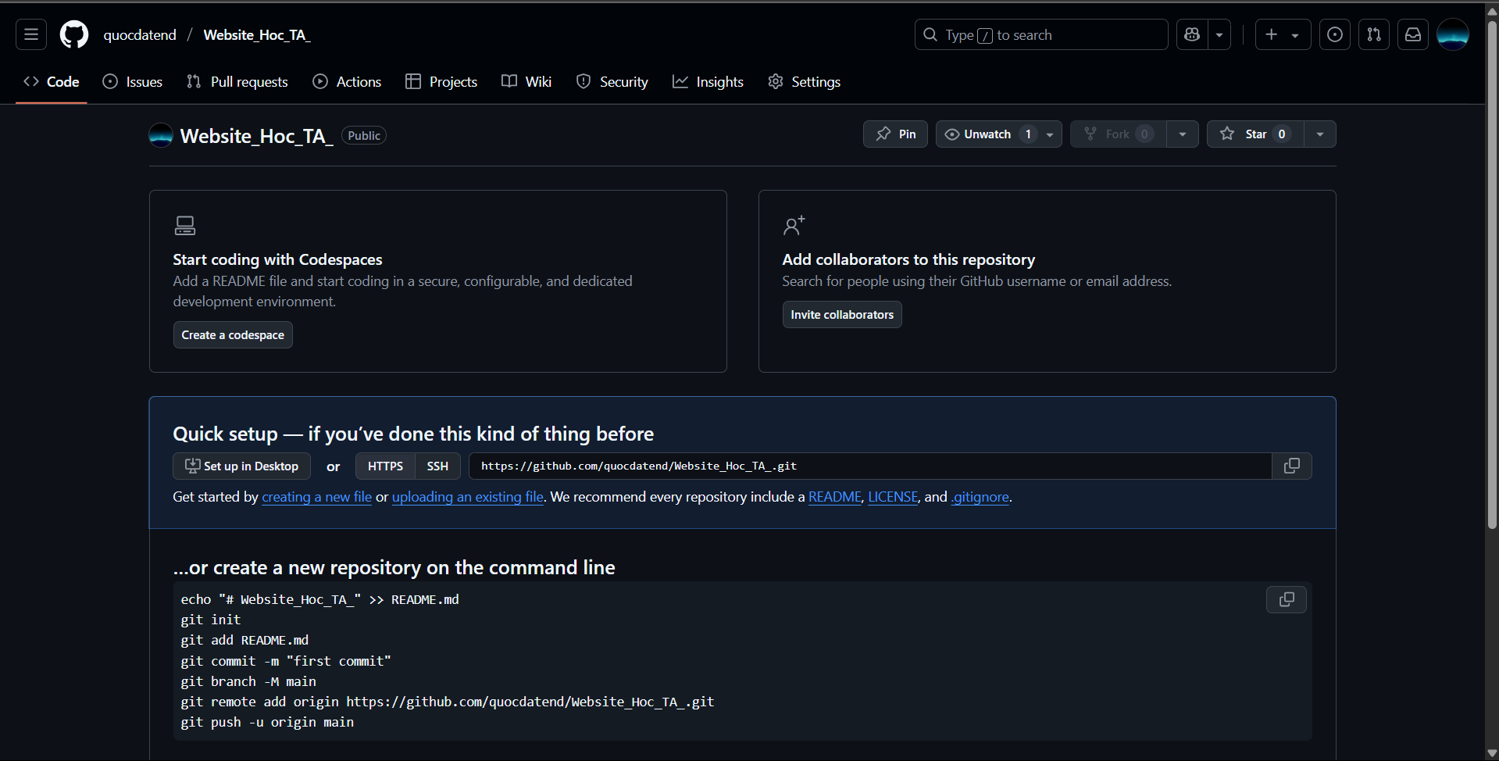

Hình 26 Tạo repository trên github

## 3.2 Checkout new branches

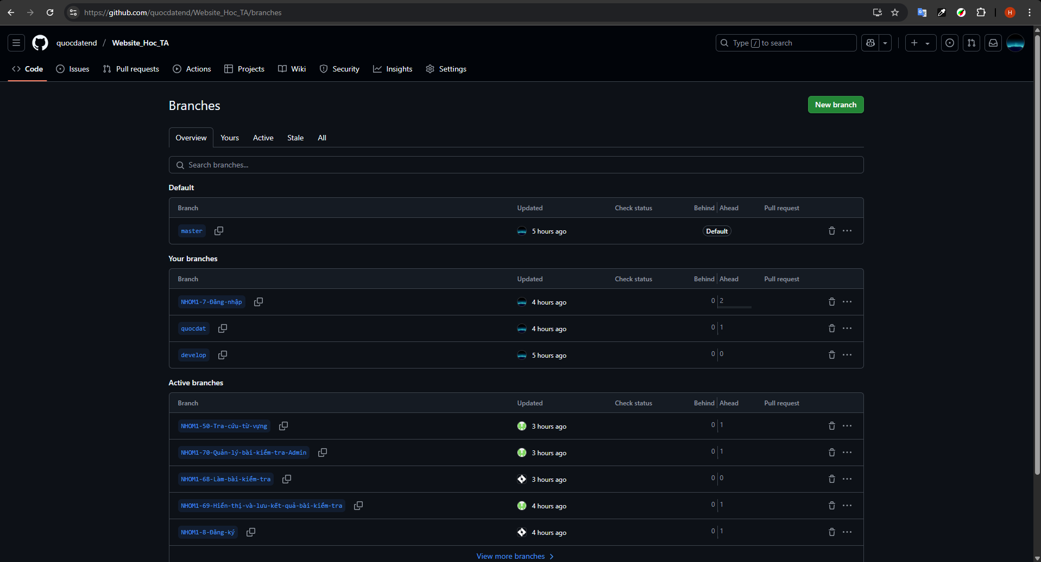

Hình 27 Tạo các branches mới

## 3.3 Change và commit code

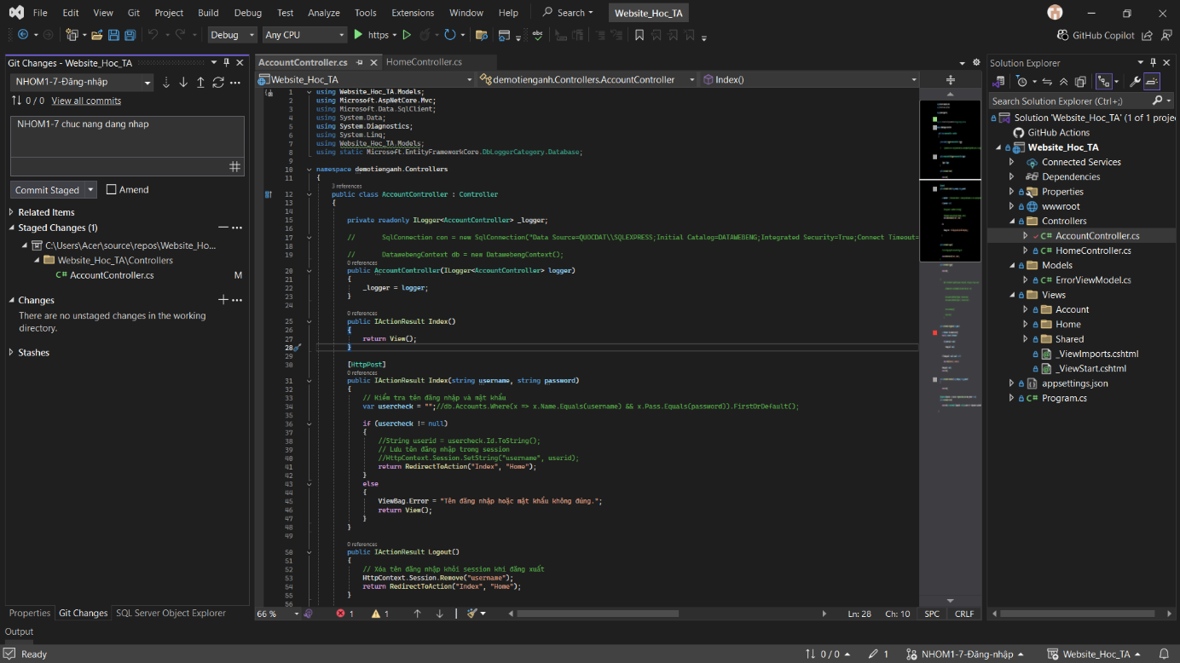

Hình 28 Commit code lên github

## 3.4 Push code lên github

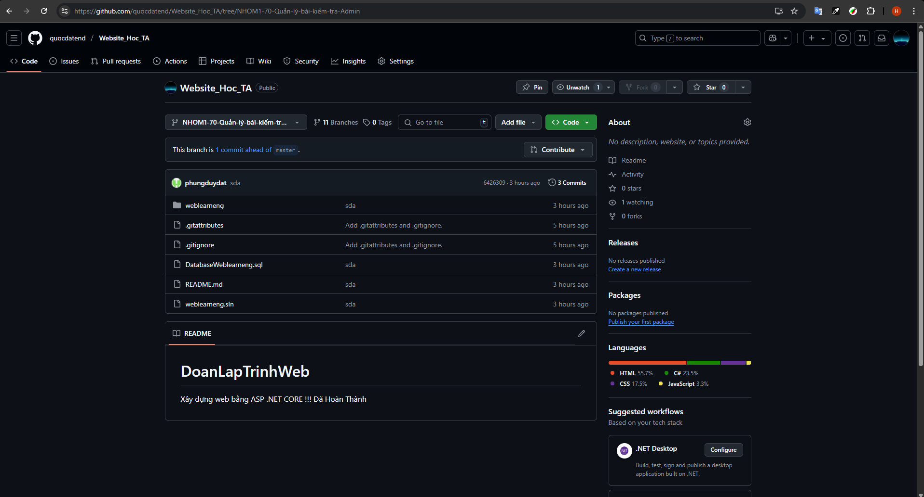

Hình 29 Push code lên github

## 3.5 Tạo pull request

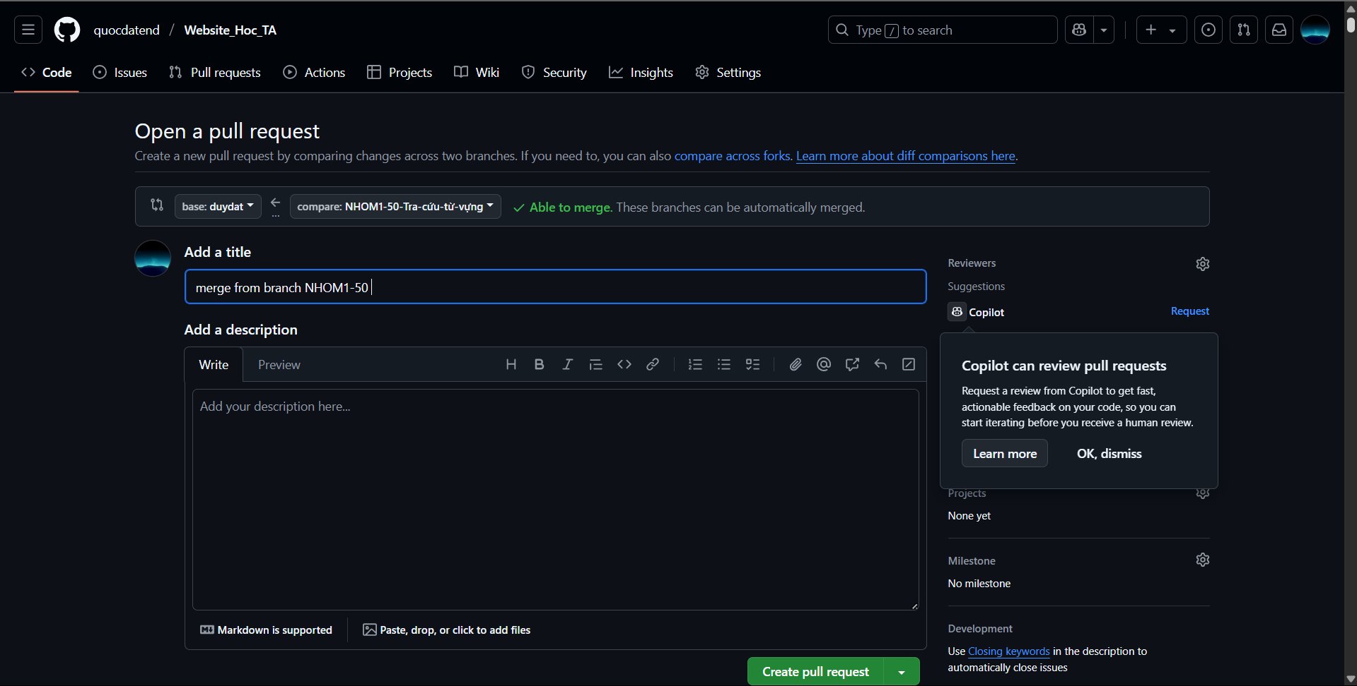

Hình 30 Tạo một pull request

## 3.6 Merge pull request

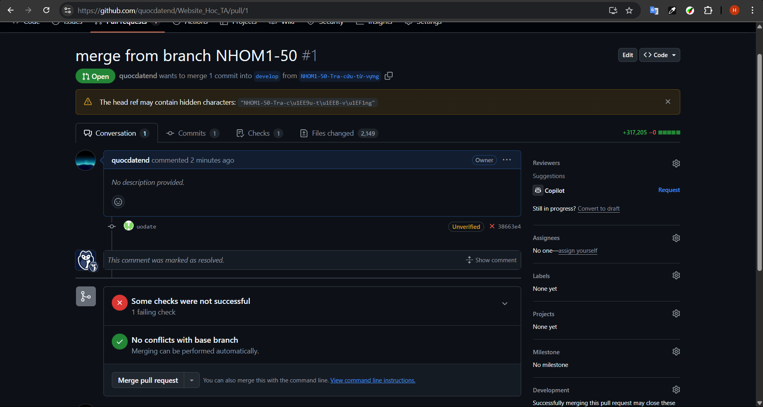

Hình 31 Merge pull request

# Chương 4. TEST AUTOMATION

## 4.1 Viết testcase cho các chức năng chính (File Excel)

### *4.1 Chức năng đăng nhập*

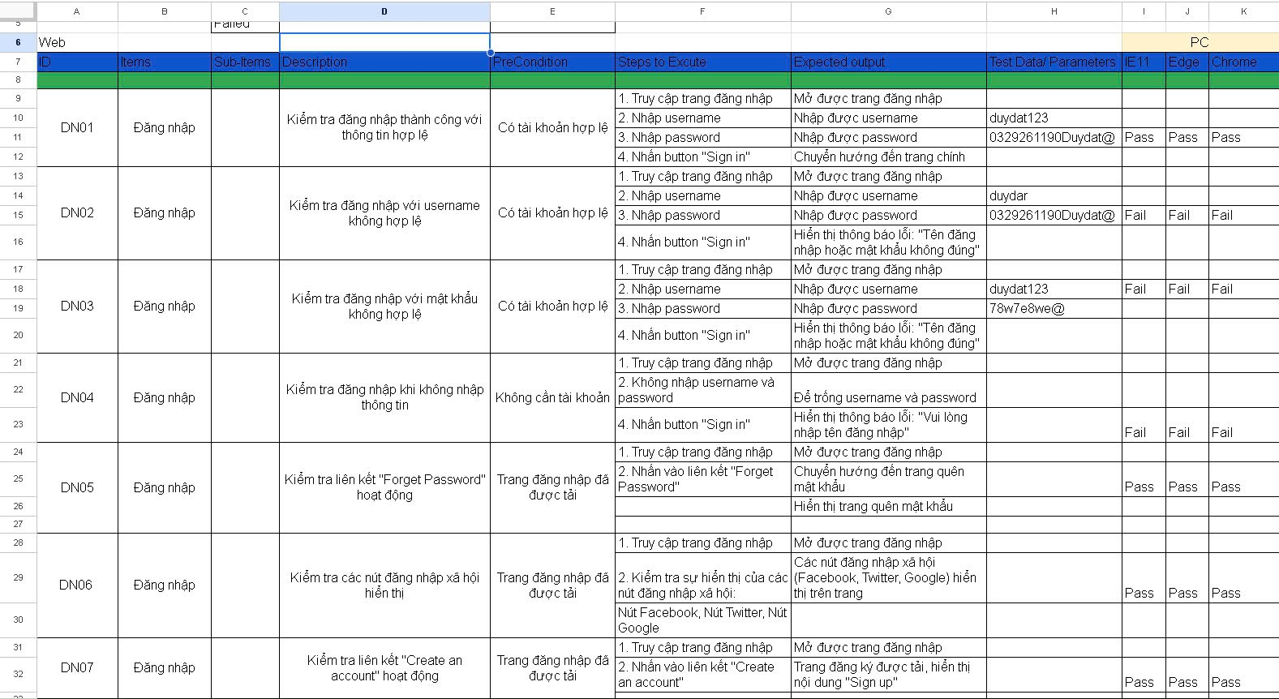

Hình 32 Test case chức năng đăng nhập

### *4.2. Chức năng đăng ký*

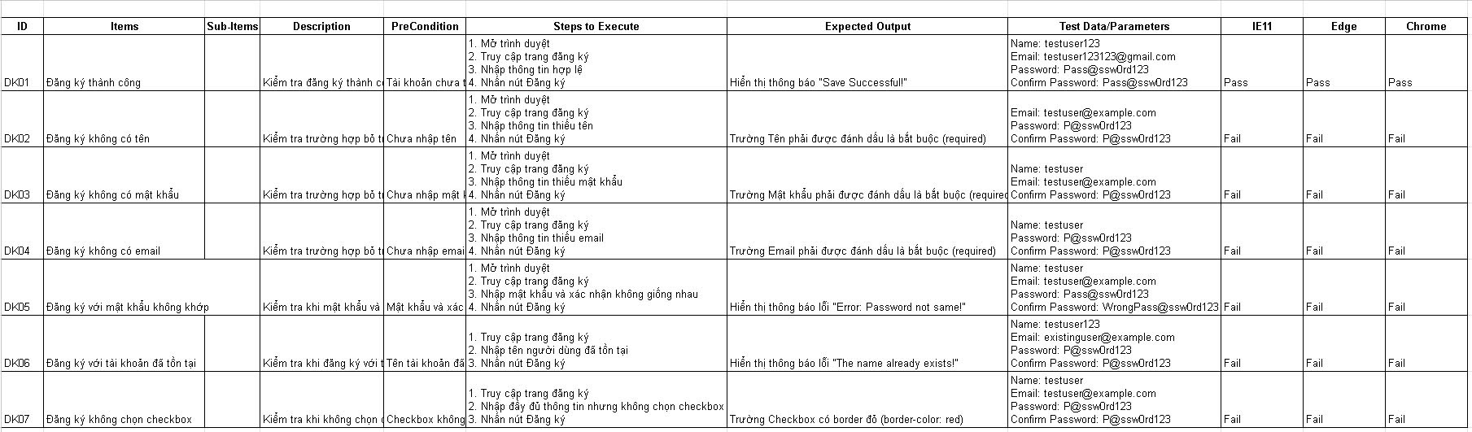

Hình 33 Test case chức năng đăng ký

### *4.3 Chức năng bài kiểm tra*

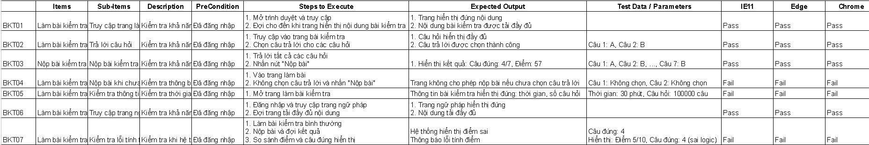

Hình 34 Test case chức năng bài kiểm tra

### *4.4 Chức năng từ vựng*

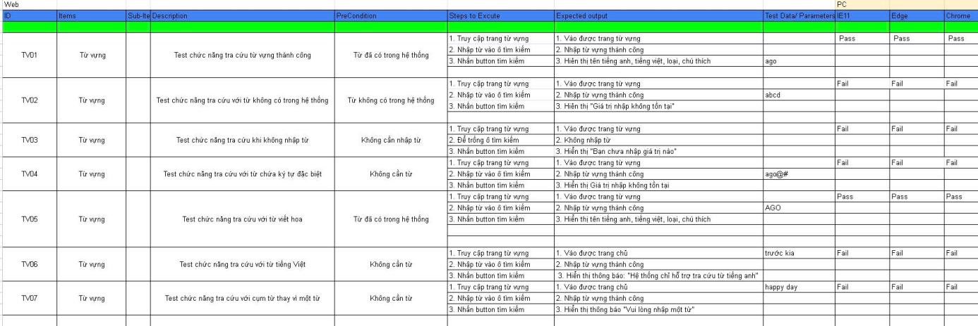

Hình 35 Test case từ vựng

## 4.2 Demo Test Automation

### *4.2.1 Login*

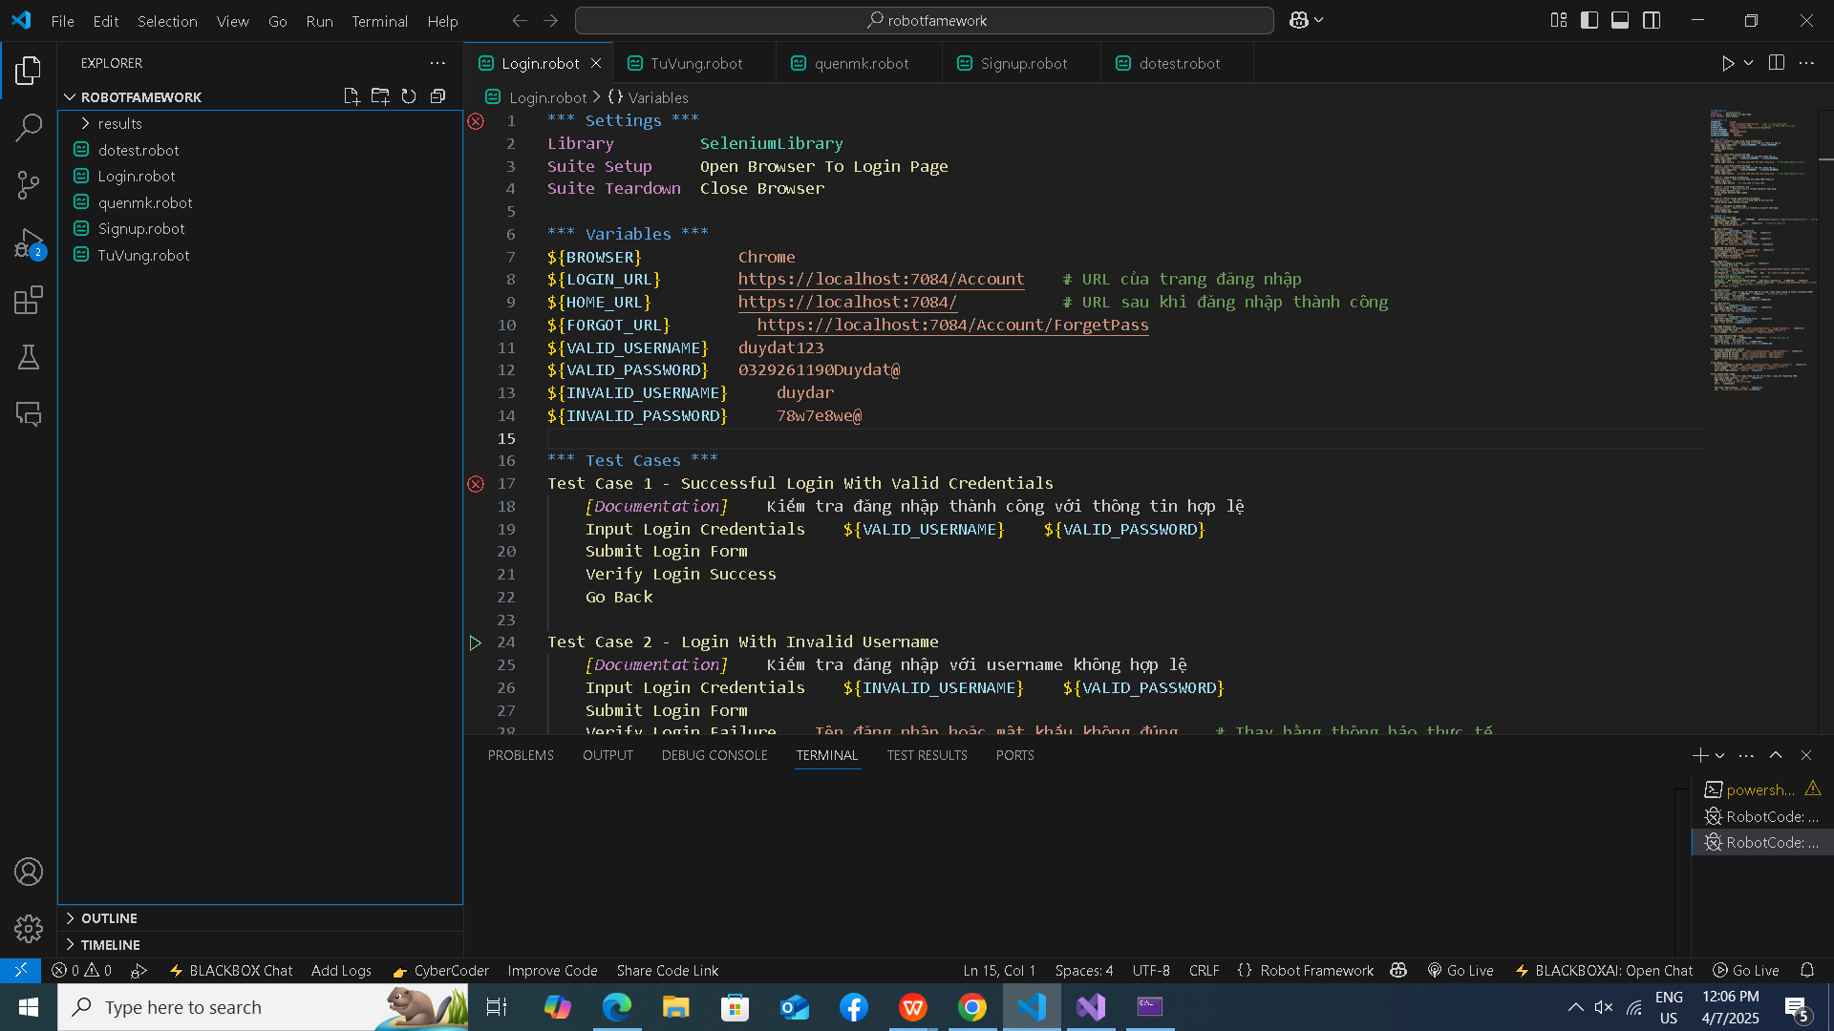

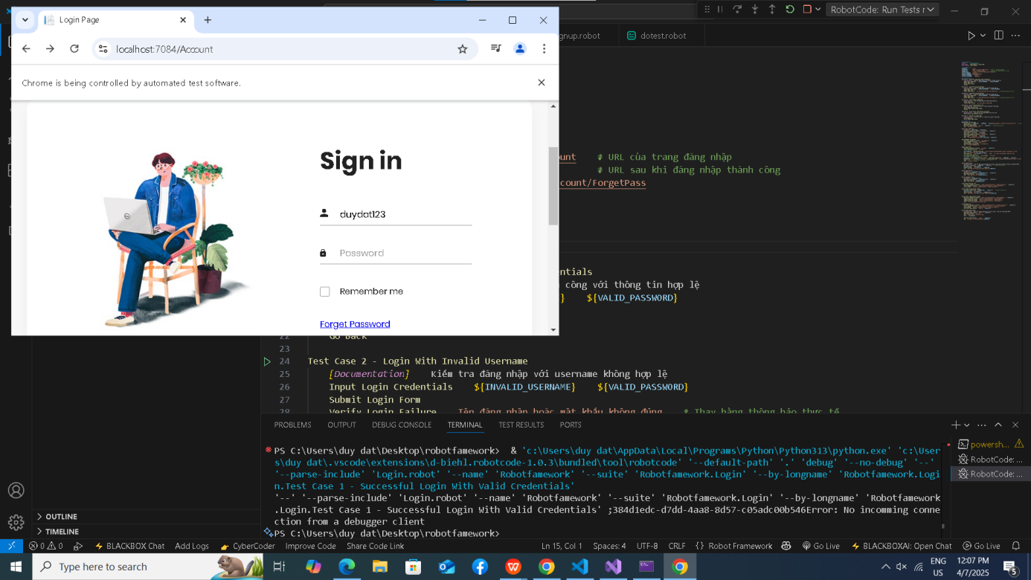

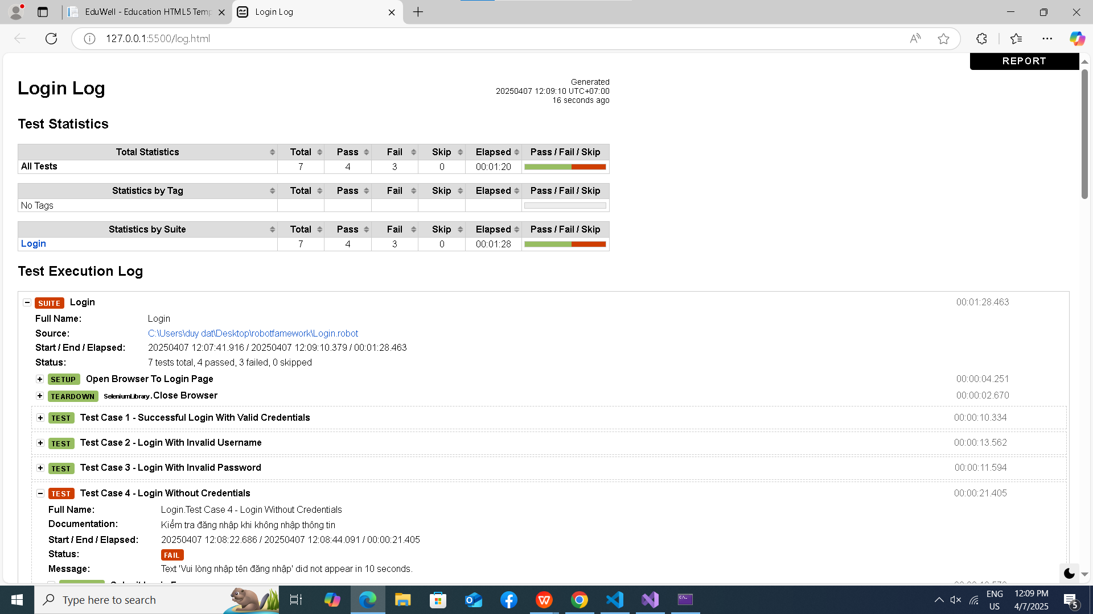

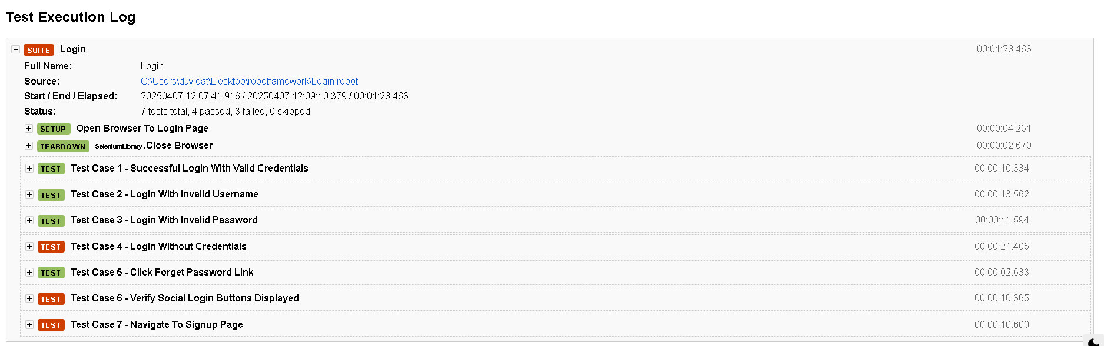

Hình 36 Test Chức năng login

### *4.2.2 Sign Up*

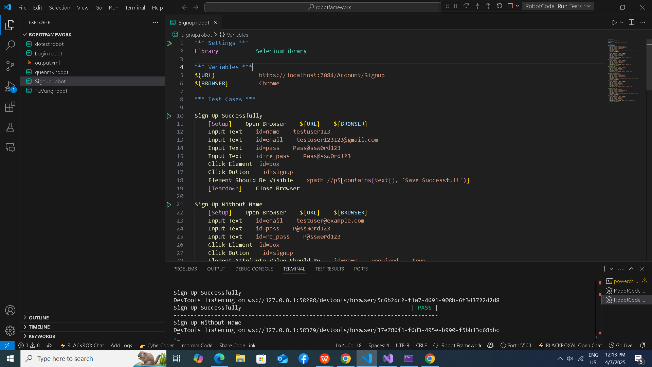

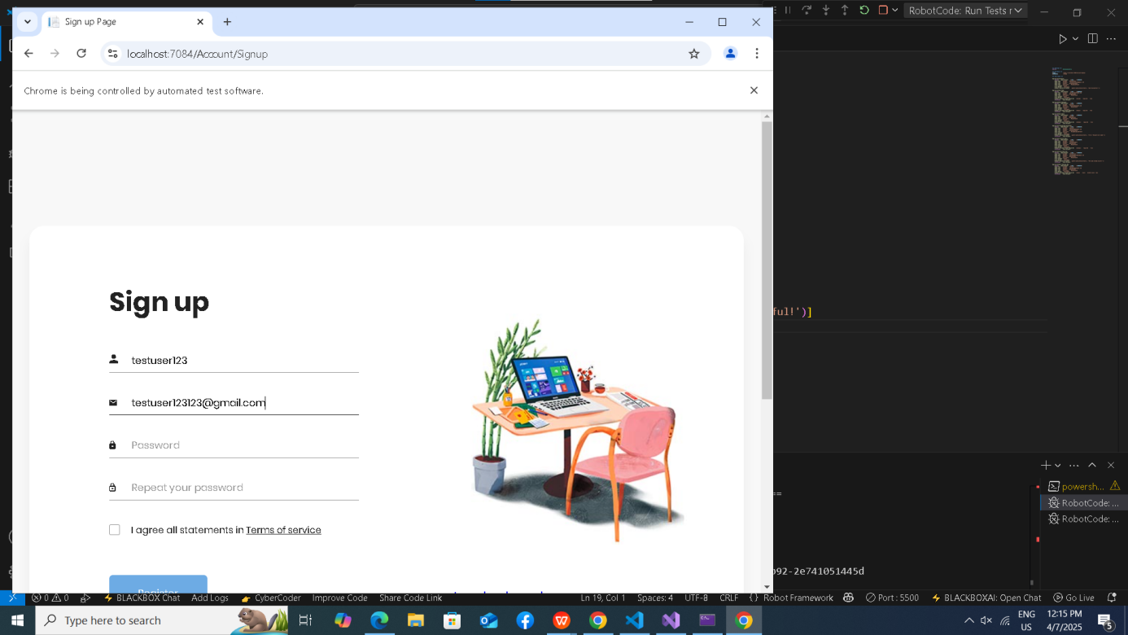

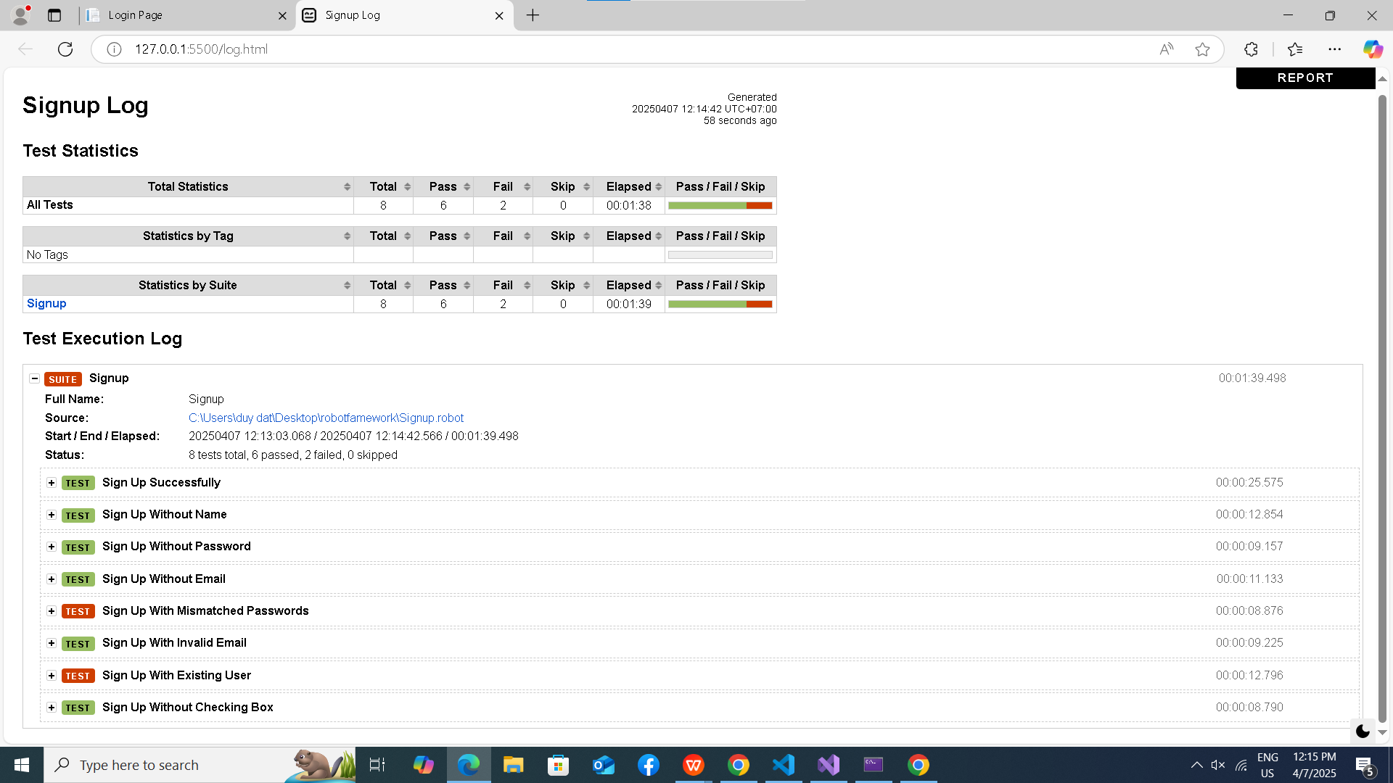

Hình 37 Test chức năng Sign Up

### *4.2.3 Dotest*

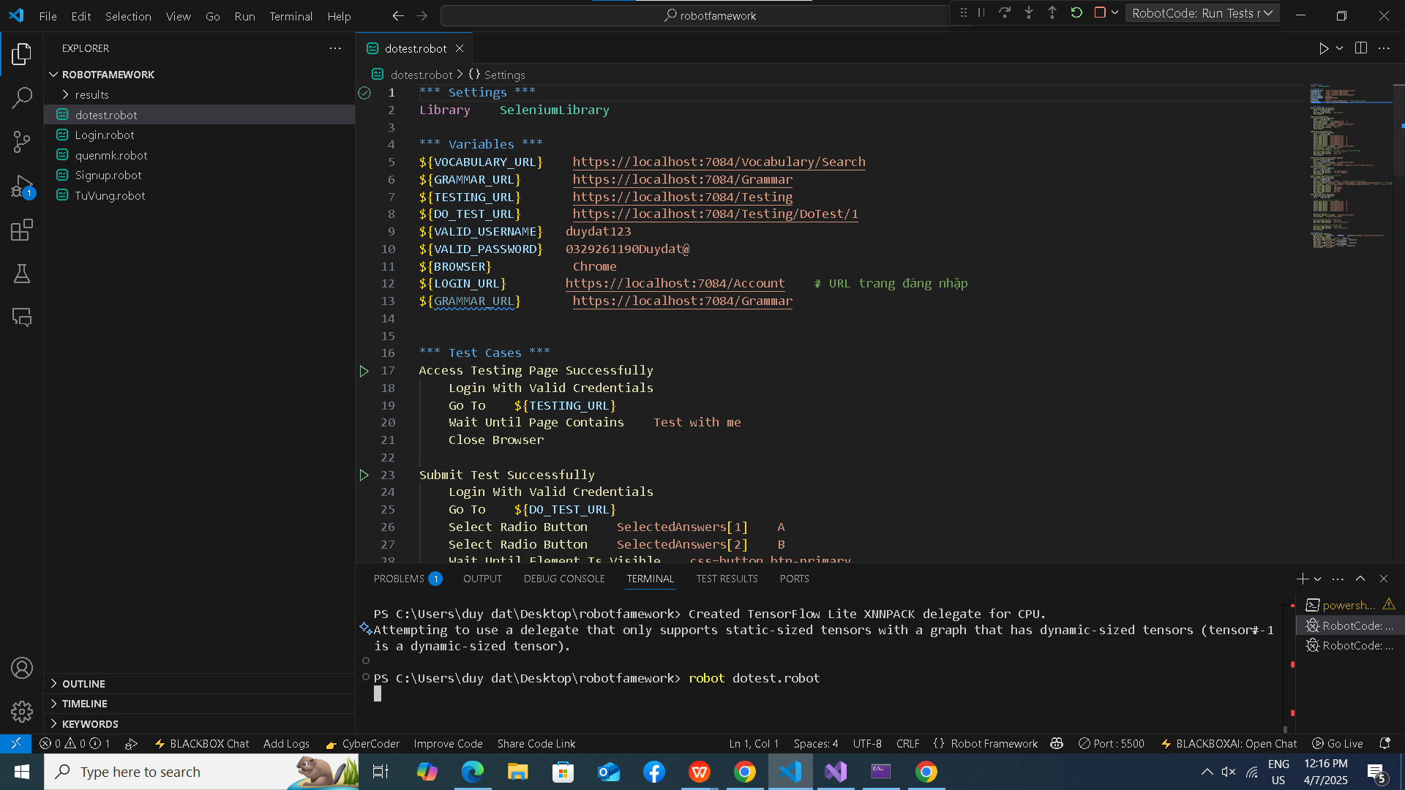

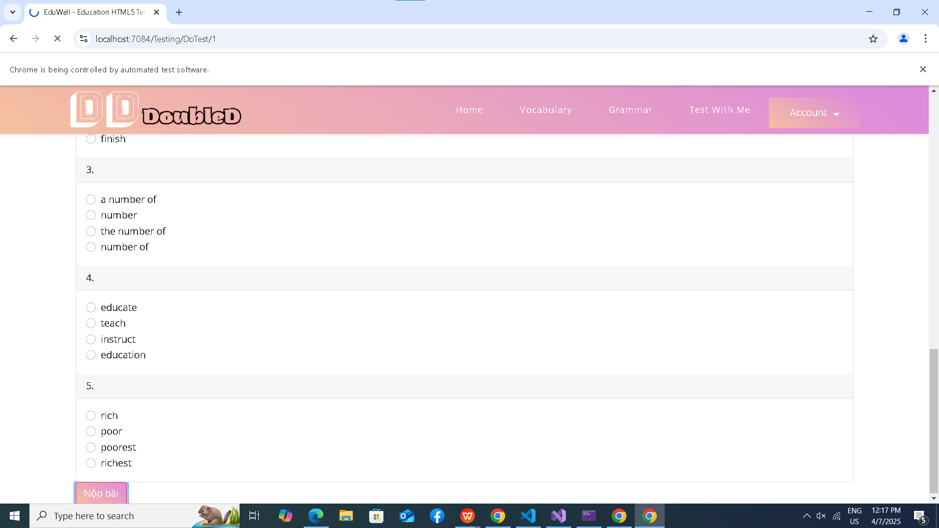



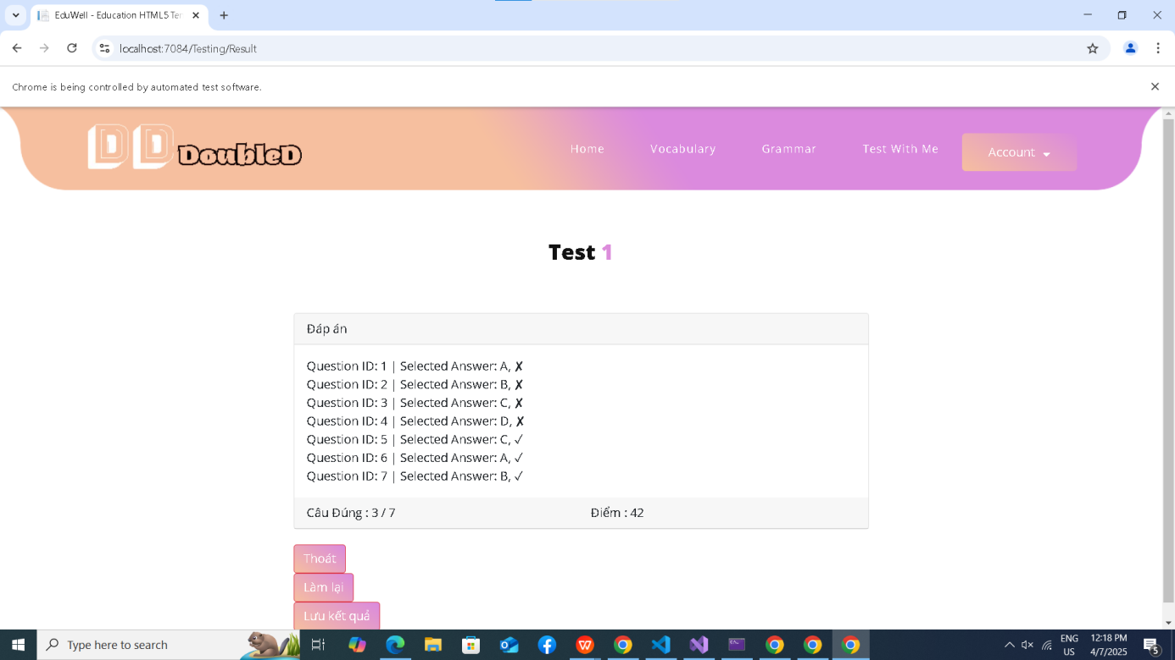

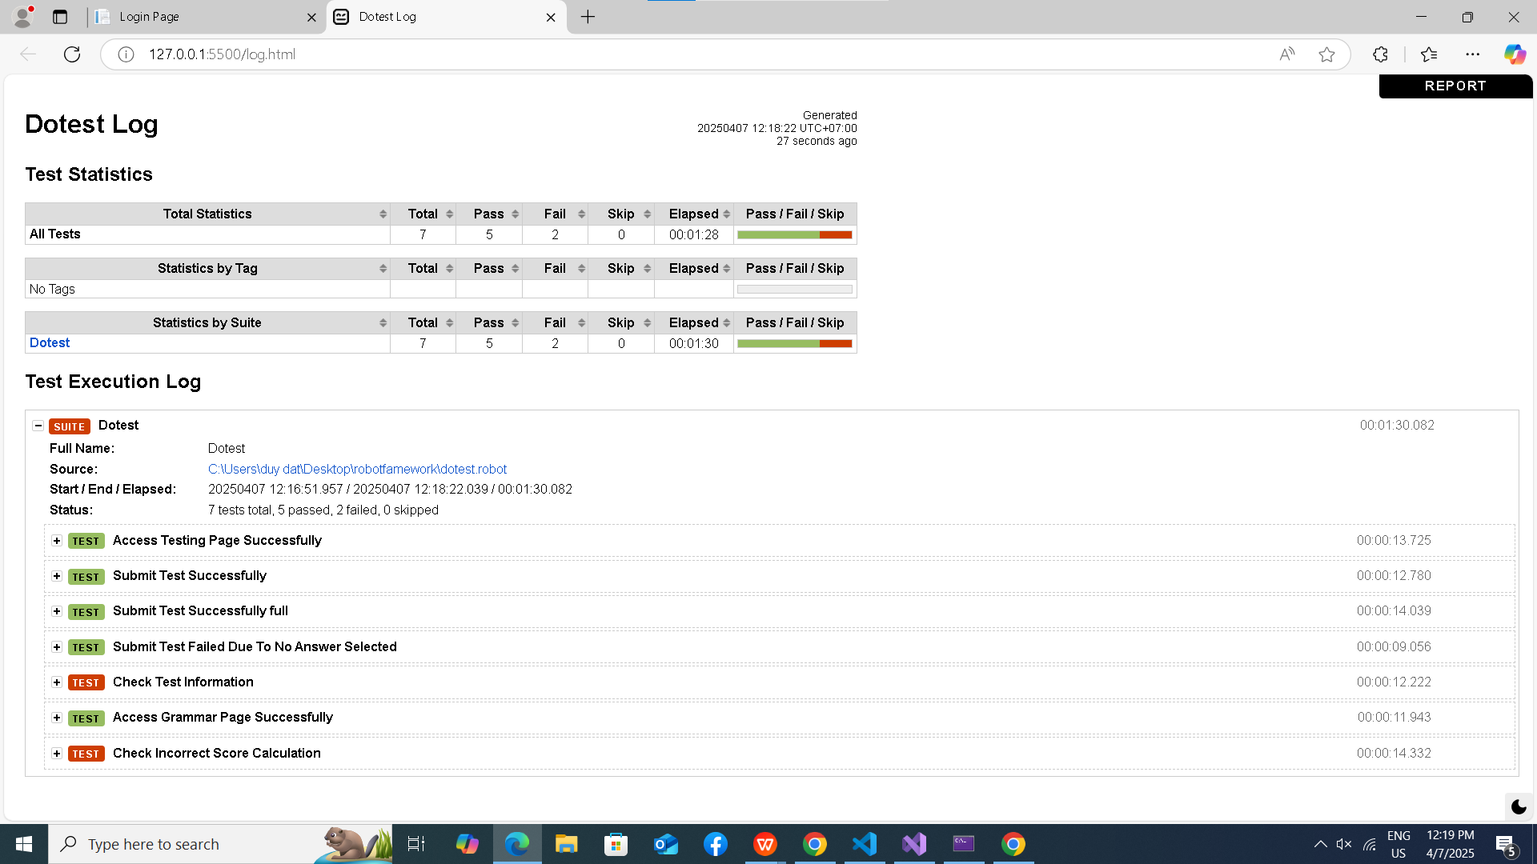

Hình 38 Test chức năng Dotest

### *4.2.4 Từ vựng*

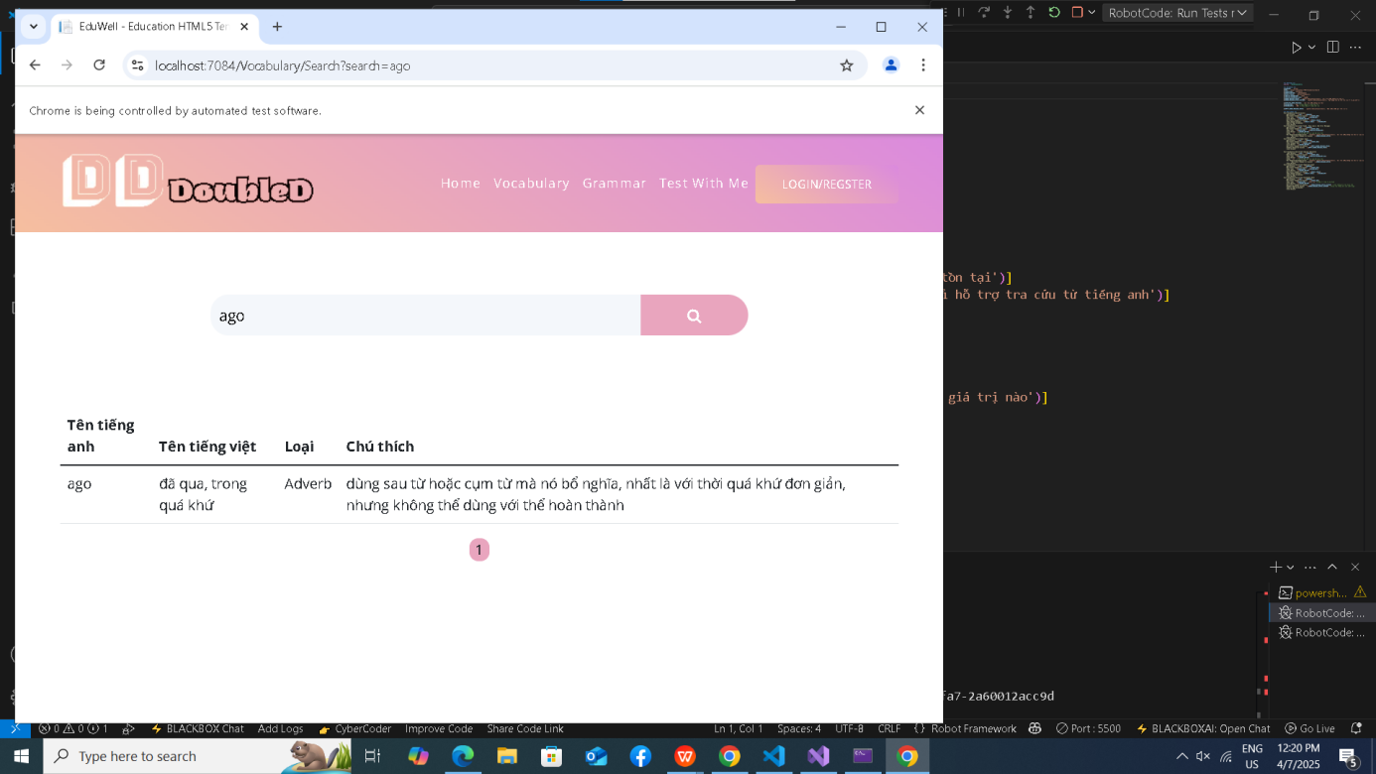

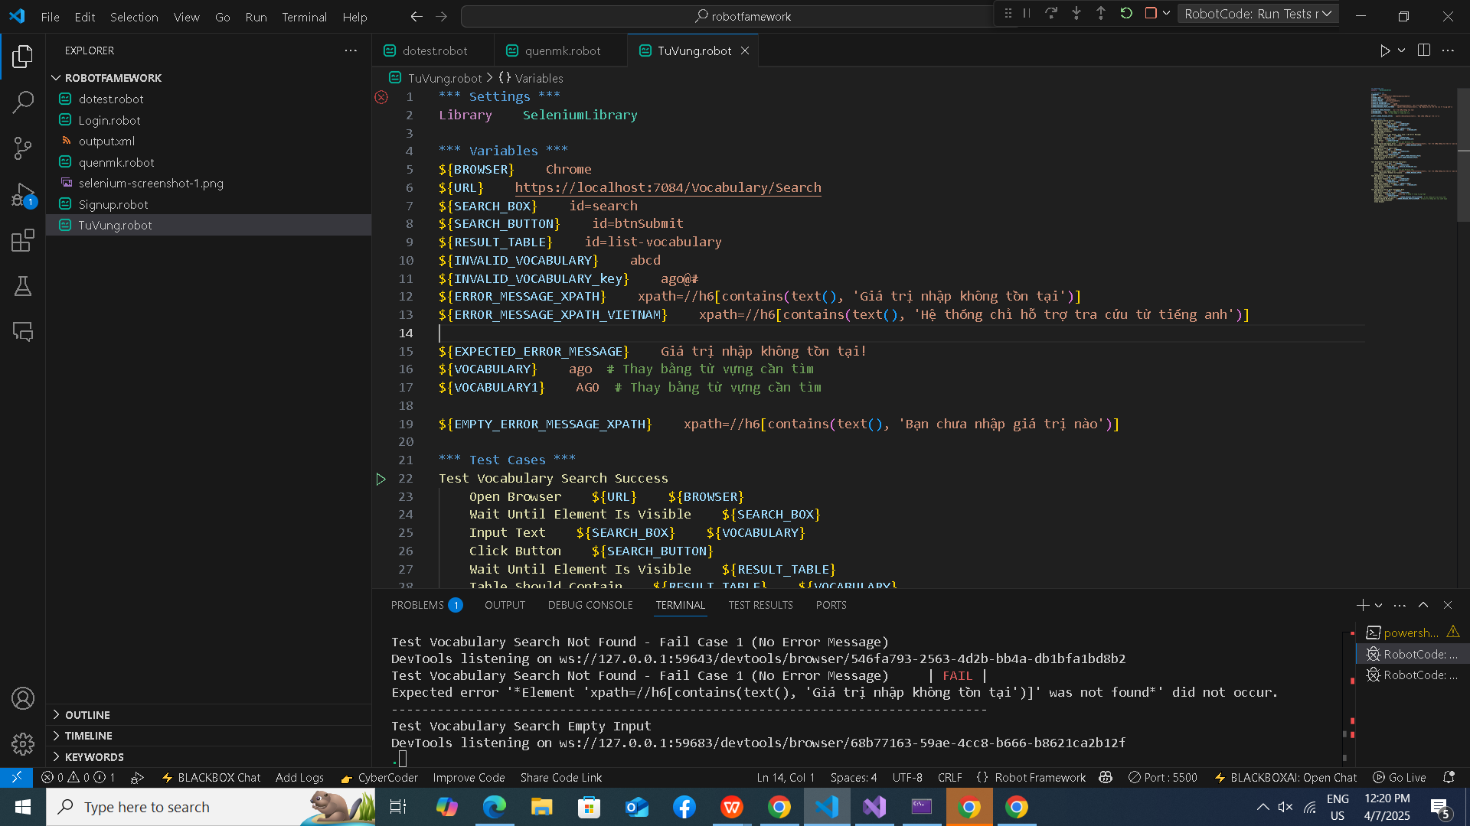

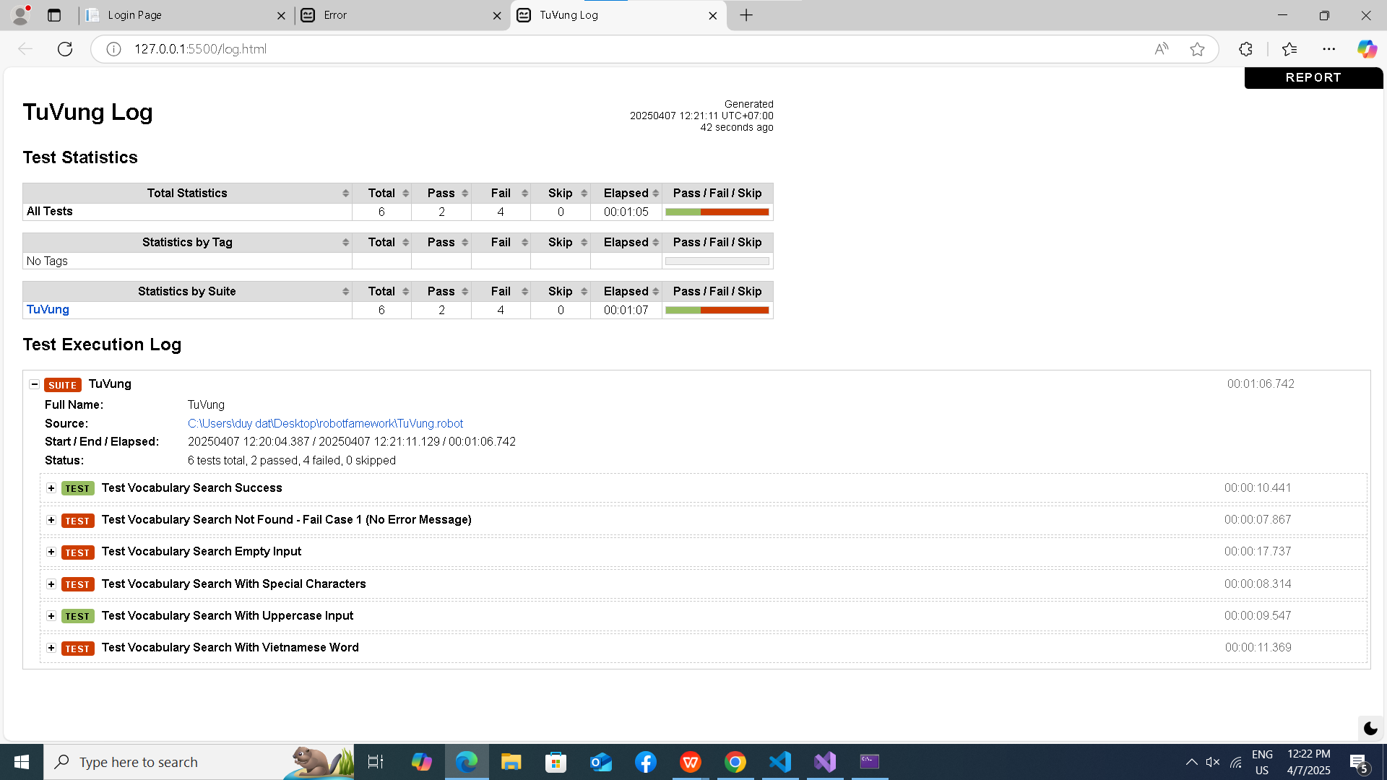

Hình 39 Test chức năng Từ vựng

# TÀI LIỆU THAM KHẢO

[1] **[https://www.w3schools.com/](https://www.w3schools.com/" \t "_blank" \o "https://www.w3schools.com/)**

[2] **https://base.vn/blog/jira-la-gi**

[3] **https://github.com/hocchudong/git-github-for-sysadmin**

[4] **[https://viblo.asia/p/cach-viet-test-case-YWOZrNpYZQ0](https://viblo.asia/p/cach-viet-test-case-YWOZrNpYZQ0" \t "_blank" \o "https://viblo.asia/p/cach-viet-test-case-YWOZrNpYZQ0)**

[5] **https://www.figma.com/templates/web-design-inspiration/**

[6] **https://itviec.com/blog/cach-su-dung-figma/**

[7] **https://www.youtube.com/watch?v=r5hN3oFvbfY**

[8] **https://www.youtube.com/watch?v=UbYxkUq0Hec**